
Қазақстан Республикасы Ұлттық қауіпсіздік комитеті көрсететін мемлекеттік қызмет регламенттерін бекіту туралы
Күшін жойған
Қазақстан Республикасы Ұлттық қауіпсіздік комитеті төрағасының 2014 жылғы 15 қыркүйектегі № 305 бұйрығы. Қазақстан Республикасының Әділет министрлігінде 2014 жылы 13 қазанда № 9790 тіркелді. Күші жойылды - Қазақстан Республикасы Ұлттық қауіпсіздік комитеті төрағасының 2015 жылғы 27 мамырдағы № 43 бұйрығымен
Ескерту. Күші жойылды - ҚР Ұлттық қауіпсіздік комитеті төрағасының 27.05.2015 № 43 (алғашқы ресми жарияланған күнінен кейін күнтізбелік жиырма бір күн өткен соң қолданысқа енгізіледі) бұйрығымен.
«Мемлекеттік көрсетілетін қызметтер туралы» 2013 жылғы 15 сәуірдегі Қазақстан Республикасының Заңы 10-бабының 2) тармақшасына сәйкес БҰЙЫРАМЫН:
1. Мыналар:
1) осы бұйрықтың 1-қосымшасына сәйкес «Жедел іздестіру іс-шараларын жүргізуге арналған арнайы техникалық құралдарды әзiрлеу, өндіру, жөндеу және өткізу жөнiндегi қызметпен айналысу үшін лицензия беру, оны қайта ресімдеу, лицензияның телнұсқаларын беру» мемлекеттік көрсетілетін қызмет регламенті;
2) осы бұйрықтың 2-қосымшасына сәйкес «Ақпаратты криптографиялық қорғау құралдарын әзiрлеуге және өткізуге (оның ішінде өзге де беруге) лицензия беру, оны қайта ресімдеу, лицензияның телнұсқаларын беру» мемлекеттік көрсетілетін қызмет регламенті;
3) осы бұйрықтың 3-қосымшасына сәйкес «Ақпарат таралып кететін техникалық арналарды және жедел іздестіру іс-шараларын жүргізуге арналған арнайы техникалық құралдарды анықтау бойынша қызмет көрсетуге лицензия беру, оны қайта ресімдеу, лицензияның телнұсқаларын беру» мемлекеттік көрсетілетін қызмет регламенті;
4) осы бұйрықтың 4-қосымшасына сәйкес «Ақпаратты жасырын алуға арналған арнайы техникалық құралдарды Кеден одағының кедендік аумағына әкелуге және Кеден одағының кедендік аумағынан әкетуге қорытынды (рұқсат беретін құжат) беру» мемлекеттік көрсетілетін қызмет регламенті;
5) осы бұйрықтың 5-қосымшасына сәйкес «Шифрлау (крифтографиялық) құралдарын Кеден одағының кедендік аумағына әкелуге және Кеден одағының кедендік аумағынан әкетуге (рұқсат беретін құжат) қорытынды беру» мемлекеттік көрсетілетін қызмет регламенті;
6) осы бұйрықтың 6-қосымшасына сәйкес «Тауарларды ақпаратты криптографиялық қорғау құралдарына және жедел іздестіру іс-шараларын жүргізуге арналған арнайы техникалық құралдарға жатқызу тұрғысынан техникалық зерттеу жүргізу» мемлекеттік көрсетілетін қызмет регламенті;
7) осы бұйрықтың 7-қосымшасына сәйкес «Шифрлау (криптографиялық) құралдарын қамтитын тауарлардың (өнімдердің) сипаттамасы туралы нотификацияларды тіркеу» мемлекеттік көрсетілетін қызмет регламенті бекітілсін.
2. «Жедел іздестіру іс-шараларын жүргізу үшін тауарларды арнайы техникалық құралдарға жатқызу тұрғысынан техникалық зерттеу жүргізу» және «Тауарларды ақпаратты криптографиялық қорғау құралдарына жатқызу тұрғысынан техникалық зерттеу жүргізу» бойынша мемлекеттік қызмет көрсетулер регламенттерін бекіту туралы» Қазақстан Республикасы Ұлттық қауіпсіздік комитеті Төрағасының 2012 жылғы 13 маусымдағы № 186 бұйрығының (Нормативтік құқықтық актілердің мемлекеттік тіркеу тізілімінде 2012 жылы 17 шілдеде № 7795 тіркелген) күші жойылды деп танылсын.
3. Қазақстан Республикасы Ұлттық қауіпсіздік комитетінің Арнаулы ақпараттық қызметі заңнамада белгіленген тәртіппен:
1) осы бұйрықты Қазақстан Республикасы Әділет министрлігінде мемлекеттік тіркеулуін және оны ресми жариялауды;
2) осы бұйрықты Қазақстан Республикасы Ұлттық қауіпсіздік комитетінің ресми интернет-ресурсында орналастыруды қамтамасыз етсін.
4. Осы бұйрықтың орындалуын бақылау Қазақстан Республикасы Ұлттық қауіпсіздік комитеті Төрағасының бірінші орынбасарына жүктелсін.
5. Осы бұйрық алғашқы ресми жарияланған күнінен кейін күнтізбелік он күн өткен соң қолданысқа енгізіледі.
Комитет Төрағасы Н. Әбіқаев
Қазақстан Республикасы
Ұлттық қауіпсіздік комитеті
Төрағасының
2014 жылғы 15 қыркүйектегі
№ 305 бұйрығына
1-қосымша
«Жедел iздестiру іс-шараларын жүргiзуге арналған арнайы
техникалық құралдарды әзiрлеу, өндіру, жөндеу және өткізу
жөнiндегi қызметпен айналысу үшін лицензия беру, оны қайта
ресімдеу, лицензияның телнұсқаларын беру» мемлекеттік
көрсетілетін қызмет регламенті
1. Жалпы ережелер
1. «Жедел іздестіру іс-шараларын жүргізуге арналған арнайы техникалық құралдарды әзiрлеу, өндіру, жөндеу және өткізу жөнiндегi қызметпен айналысу үшін лицензия беру, оны қайта ресімдеу, лицензияның телнұсқаларын беру» мемлекеттік көрсетілетін қызмет (бұдан әрі – мемлекеттік көрсетілетін қызмет) Қазақстан Республикасы Үкіметінің 2014 жылғы 31 мамырдағы № 600 қаулысымен бекітілген «Жедел іздестіру іс-шараларын жүргізуге арналған арнайы техникалық құралдарды әзiрлеу, өндіру, жөндеу және өткізу жөнiндегi қызметпен айналысу үшін лицензия беру, оны қайта ресімдеу, лицензияның телнұсқаларын беру» мемлекеттік көрсетілетін қызмет стандартының (бұдан әрі – Стандарт) негізінде Қазақстан Республикасы Ұлттық қауіпсіздік комитеті (бұдан әрі – ҰҚК, көрсетілетін қызметті беруші) көрсетеді.
Өтініштер қабылдауды және мемлекеттік қызмет көрсету нәтижелерін беруді ҰҚК-нің Арнаулы ақпараттық қызметі жүзеге асырады, оның ішінде www.e.gov.kz «электрондық үкімет» веб-порталы немесе www.elicense.kz «Е-лицензиялау» веб-порталы (бұдан әрі – портал) арқылы.
2. Мемлекеттік қызмет көрсету нысаны – электрондық (ішінара автоматтандырылған).
3. Мемлекеттік қызмет көрсету нәтижесі – жедел іздестіру іс-шараларын жүргізуге арналған арнайы техникалық құралдарды әзiрлеу, өндіру, жөндеу және өткізу жөнiндегi қызметпен айналысу үшін лицензия беру, оны қайта ресімдеу, лицензияның телнұсқаларын беру не мемлекеттік қызмет көрсетуден бас тарту туралы дәлелді жауап.
Мемлекеттік қызмет көрсету нәтижесін ұсыну нысаны: электрондық.
2. Мемлекеттік қызмет көрсету процесінде көрсетілетін қызметті
берушінің құрылымдық бөлімшелерінің (қызметкерлерінің)
іс-қимыл жасау тәртібін сипаттау
4. Көрсетілетін қызметті беруші мемлекеттік қызмет көрсету үшін көрсетілетін қызметті алушының өтінішін және Стандарттың 9-тармағында көрсетілген өзге де құжаттарын немесе көрсетілетін қызметті алушының электрондық сұрауын алу мемлекеттік қызмет көрсету жөніндегі рәсімді (іс-қимылды) бастауға негіздеме болып табылады.
5. Мемлекеттік қызмет көрсету процесінің құрамына кіретін рәсімдер (іс-қимылдар):
1) өтінішті көрсетілетін қызметті берушінің кеңсесінде түскен күні тіркеу;
2) лицензиялау басқармасы басшысының өтінішті түскен күні қарауы;
3) өтінішті лицензиялау басқармасы қызметкерінің (бұдан әрі – орындаушы) қарауы, көрсетілетін қызметті алушының белгіленген біліктілік талаптарына сәйкестігін тексеруі және мемлекеттік қызмет көрсету нәтижесінің жобасын:
лицензия беру кезінде – 12 жұмыс күні ішінде. Ұсынылған құжаттар толық болмау фактісі анықталған жағдайда мемлекеттік қызмет көрсетуден дәлелді бас тарту мемлекеттік қызмет көрсету нәтижесі болып табылады, оны өтініш тіркелген сәттен бастап екі жұмыс күні ішінде;
лицензияны қайта ресімдеу кезінде – 8 жұмыс күні ішінде;
лицензияның телнұсқасын беру кезінде – 1 жұмыс күні ішінде қалыптастырады;
4) көрсетілетін қызметті берушінің басшысы мемлекеттік қызмет көрсету нәтижесін:
лицензия беру кезінде – 2 жұмыс күні ішінде. Ұсынылған құжаттар толық болмау фактісі анықталған жағдайда – мемлекеттік қызмет көрсету нәтижесінің жобасы қалыптастырылған күні;
лицензияны қайта ресімдеу кезінде – 2 жұмыс күні ішінде;
лицензияның телнұсқасын беру кезінде – 1 жұмыс күні ішінде қалыптастырады;
5) көрсетілетін қызметті алушыға мемлекеттік қызмет көрсету нәтижесін қол қойылған күні жолдау.
6. Мемлекеттік қызмет көрсету бойынша рәсімнің (іс-әрекеттің) нәтижесі, ол келесі рәсімді орындауды бастауға негіз болады:
1) тіркелген өтініш тіркеу нөмірі және күнімен;
2) көрсетілетін қызметті алушының өтініші бойынша орындаушыны белгілеу;
3) ұсынылған құжаттардың толық болу/болмау фактісін және көрсетілетін қызметті алушы біліктілік талаптарына сәйкес болуын/болмауын анықтау, сондай-ақ дайын мемлекеттік қызмет көрсету нәтижесінің жобасы.
4) көрсетілетін қызметті беруші басшысының электрондық цифрлық қолтаңбасы (бұдан әрі – ЭЦҚ) қойылған электрондық құжат түрінде қалыптастырылған мемлекеттік қызмет көрсету нәтижесі;
5) көрсетілетін қызметті алушының мекенжайына ілеспе хат не корреспонденцияны беру реестрінде мемлекеттік қызмет көрсету нәтижесін алғаны туралы белгі (мемлекеттік көрсетілетін қызметтің нәтижесін қағаз жеткізгіште алу үшін жүгінген жағдайда).
3. Мемлекеттік қызмет көрсету процесінде көрсетілетін қызметті
берушінің құрылымдық бөлімшелерінің (қызметкерлерінің)
өзара іс-қимыл жасау тәртібін сипаттау
7. Мемлекеттік қызмет көрсету процесіне көрсетілетін қызметті берушінің мына құрылымдық бөлімшелері (қызметкерлері) қатысады:
1) көрсетілетін қызметті беруші кеңсесінің қызметкері;
2) көрсетілетін қызметті берушінің басшысы;
3) лицензиялау басқармасының басшысы;
4) орындаушы.
8. Көрсетілетін қызметті берушінің құрылымдық бөлімшелері (қызметкерлері) арасындағы рәсімдердің (іс-қимылдардың) реттілігін сипаттау:
1) көрсетілетін қызметті беруші кеңсесінің қызметкері құжаттар түскен күні алынған құжаттарды тіркеуден өткізеді және лицензиялау басқармасының басшысына қарауға береді, бұл ретте, түскен күні мен кіріс нөмірі көрсетілген тіркеу мөртаңбасы өтінішке қойылады;
2) лицензиялау басқармасының басшысы құжаттар түскен күні көрсетілетін қызметті алушының өтініші бойынша орындаушыны белгілейді;
3) орындаушы құжаттарды алған сәттен бастап көрсетілетін қызметті алушының өтінішін қарайды, көрсетілетін қызметті алушының белгіленген біліктілік талаптарына сәйкестігін тексеруді жүзеге асырады, мемлекеттік қызмет көрсету нәтижесін қалыптастырады және көрсетілетін қызметті берушінің басшысына қол қоюға жібереді:
лицензияны беру кезінде – 12 жұмыс күні ішінде. Ұсынылған құжаттар толық болмау фактісі анықталған жағдайда мемлекеттік қызмет көрсетуден дәлелді бас тарту мемлекеттік қызмет көрсету нәтижесі болып табылады, оны өтініш тіркелген сәттен бастап екі жұмыс күні ішінде қалыптастырады.
лицензияны қайта ресімдеу – 8 жұмыс күні ішінде;
лицензияның телнұсқасын беру кезінде – 1 жұмыс күні ішінде;
4) көрсетілетін қызметті берушінің басшысы мемлекеттік қызмет көрсету нәтижесіне қол қояды:
лицензияны беру кезінде – 2 жұмыс күні ішінде. Ұсынылған құжаттар толық болмау фактісі анықталған жағдайда – мемлекеттік қызмет көрсету нәтижесі қалыптастырылған күні.
лицензияны қайта ресімдеу кезінде – 2 жұмыс күні ішінде;
лицензияның телнұсқасын беру кезінде – 1 жұмыс күні ішінде;
5) көрсетілетін қызметті беруші кеңсесінің қызметкері мемлекеттік қызмет көрсету нәтижесін қол қойылған күні көрсетілетін қызметті алушыға қолма-қол береді не пошта арқылы мекенжайына жібереді.
4. Мемлекеттік қызмет көрсету процесінде өзара іс-қимыл жасау
және ақпараттық жүйелерді пайдалану тәртібін сипаттау
9. Портал арқылы мемлекеттік қызмет көрсету кезіндегі көрсетілетін қызметті алушының жүгіну тәртібі мен көрсетілетін қызметті берушінің және көрсетілетін қызметті алушының рәсімдері (іс-қимылдары) реттілігінің сипаттамасы мемлекеттік қызмет көрсетуге тартылған ақпараттық жүйелердің функционалдық іс-қимылдар диаграммасы түрінде графикалық нысанда осы регламенттің қосымшасында келтірілген.
Көрсетілетін қызметті алушы жіберген сұрату көрсетілетін қызметті берушінің қарауына портал арқылы түседі.
Ескертпе: көрсетілетін қызметті алушы порталда тіркелуі және авторизациялануы тиіс.
Көрсетілетін қызметті алушы мемлекеттік қызметті алуға сұрау салу үшін порталдан «Жедел іздестіру іс-шараларын жүргізуге арналған арнайы техникалық құралдарды әзiрлеу, өндіру, жөндеу және өткізу жөнiндегi қызметпен айналысу үшін лицензия беру, оны қайта ресімдеу, лицензияның телнұсқаларын беруді» таңдайды. Портал көрсетілетін қызметті алушы туралы деректерді автоматты түрде толтыра отырып, сұрау салудың бастапқы адымын қалыптастырады.
Көрсетілетін қызметті алушы деректерді тиісті терезелерде толтырады:
1) электрондық үкіметтің төлем шлюзі (бұдан әрі – ЭҮТШ) арқылы лицензиялық алымның бюджетке төленгені туралы ақпарат. Түбіртек қағаз жеткізгіште болған жағдайда оның сканерленген көшірмесі электрондық сұратуға тіркеледі;
2) біліктілік талаптарына сәйкес мәліметтер нысаны;
Көрсетілетін қызметті алушы сұрау салуды, оған ЭЦҚ қол қоя отырып, сақтайды. Сұрау салу портал арқылы жіберілген кезде көрсетілетін қызметті алушыға «жеке кабинеттен» сұрау салу туралы ақпаратқа қол жетімді болады, көрсетілетін қызметті беруші оны өңдеу барысында ол жаңартылып отырады (жеткізілгені, тіркелгені, орындалғаны туралы белгі, қаралғаны не қараудан бас тарту туралы жауап).
10. Портал арқылы жүгіну және көрсетілетін қызметті берушінің рәсімдері (іс-қимылдары) реттілігінің тәртібін сипаттау:
1) көрсетілетін қызметті беруші кеңсесінің қызметкері көрсетілетін қызметті алушыдан сұрау салу түскен күні оны порталда тіркеуден өткізеді және сұрау салуды лицензиялау басқармасы басшысының қарауына портал арқылы бағыттап жібереді;
2) лицензиялау басқармасының басшысы сұрау салу түскен күні орындаушыны белгілейді, соңғының қарауына сұрау салуды портал арқылы бағыттап жіберіп;
3) орындаушы сұрау салуды портал арқылы алған сәттен бастап сұрау салуды қарайды, көрсетілетін қызметті алушының белгіленген біліктілік талаптарына сәйкестігін тексеруді жүзеге асырады, мемлекеттік қызмет көрсету нәтижесін қалыптастырады және көрсетілетін қызметті берушінің басшысына қол қоюға жібереді:
лицензия беру кезінде – 12 жұмыс күні ішінде. Ұсынылған құжаттар толық болмау фактісі анықталған жағдайда мемлекеттік қызмет көрсетуден дәлелді бас тарту мемлекеттік қызмет көрсету нәтижесі болып табылады, оны өтініш тіркелген сәттен бастап екі жұмыс күні ішінде қалыптастырады.
лицензияны қайта ресімдеу кезінде – 8 жұмыс күні ішінде;
лицензияның телнұсқасын беру кезінде – 1 жұмыс күні ішінде;
4) көрсетілетін қызметті берушінің басшысы мемлекеттік қызмет көрсету нәтижесіне қол қояды:
лицензия беру кезінде – 2 жұмыс күні ішінде. Ұсынылған құжаттар толық болмау фактісі анықталған жағдайда – мемлекеттік қызмет көрсету нәтижесі қалыптастырылған күні.
лицензияны қайта ресімдеу кезінде – 2 жұмыс күні ішінде;
лицензияның телнұсқасын беру кезінде – 1 жұмыс күні ішінде.
Мемлекеттік қызмет көрсету нәтижесі көрсетілетін қызметті алушының «жеке кабинетіне» автоматты түрде жолданады.
«Жедел iздестiру іс-шараларын жүргiзуге
арналған арнайы техникалық құралдарды әзiрлеу,
өндіру, жөндеу және өткізу жөнiндегi қызметпен
айналысу үшін лицензия беру, оны қайта ресімдеу,
лицензияның телнұсқаларын беру» мемлекеттік
көрсетілетін қызмет регламентіне
қосымша
«Жедел iздестiру іс-шараларын жүргiзуге арналған арнайы
техникалық құралдарды әзiрлеу, өндіру, жөндеу және өткізу
жөнiндегi қызметпен айналысу үшін лицензия беру, оны қайта
ресімдеу, лицензияның телнұсқаларын беру» мемлекеттік қызмет
көрсету бизнес-процесінің анықтамалығы
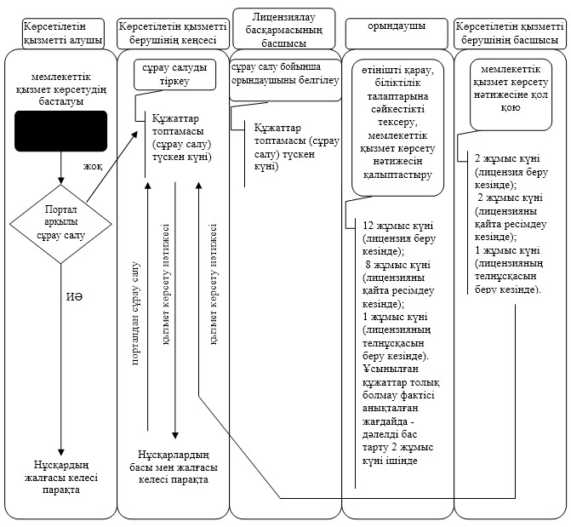
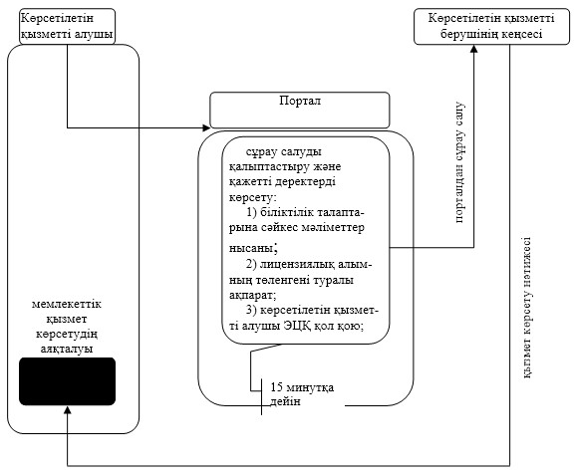
Қазақстан Республикасы
Ұлттық қауіпсіздік комитеті
Төрағасының
2014 жылғы 15 қыркүйектегі
№ 305 бұйрығына
2-қосымша
Ақпаратты криптографиялық қорғау құралдарын әзiрлеуге және
өткізуге (оның ішінде өзге де беруге) лицензия беру, оны қайта
ресімдеу, лицензияның телнұсқаларын беру» мемлекеттік
көрсетілетін қызмет регламенті
1. Жалпы ережелер
1. «Ақпаратты криптографиялық қорғау құралдарын әзiрлеуге және өткізуге (оның ішінде өзге де беруге) лицензия беру, оны қайта ресімдеу, лицензияның телнұсқаларын беру» мемлекеттік көрсетілетін қызмет (бұдан әрі – мемлекеттік көрсетілетін қызмет) Қазақстан Республикасы Үкіметінің 2014 жылғы 31 мамырдағы № 600 қаулысымен бекітілген «Ақпаратты криптографиялық қорғау құралдарын әзiрлеуге және өткізуге (оның ішінде өзге де беруге) лицензия беру, оны қайта ресімдеу, лицензияның телнұсқаларын беру» мемлекеттік көрсетілетін қызмет стандартының (бұдан әрі – Стандарт) негізінде Қазақстан Республикасы Ұлттық қауіпсіздік комитеті (бұдан әрі – ҰҚК, көрсетілетін қызметті беруші) көрсетеді.
Өтініштер қабылдауды және мемлекеттік қызмет көрсету нәтижелерін беруді ҰҚК-нің Арнаулы ақпараттық қызметі жүзеге асырады, оның ішінде www.e.gov.kz «электрондық үкімет» веб-порталы немесе www.elicense.kz «Е-лицензиялау» веб-порталы (бұдан әрі – портал) арқылы.
2. Мемлекеттік қызмет көрсету нысаны – электрондық (ішінара автоматтандырылған).
3. Мемлекеттік қызмет көрсету нәтижесі – ақпаратты криптографиялық қорғау құралдарын әзiрлеуге және өткізуге (оның ішінде өзге де беруге) лицензия беру, оны қайта ресімдеу, лицензияның телнұсқаларын беру не мемлекеттік қызмет көрсетуден дәлелді бас тарту.
Мемлекеттік қызмет көрсету нәтижесін ұсыну нысаны: электрондық.
2. Мемлекеттік қызмет көрсету процесінде көрсетілетін қызметті
берушінің құрылымдық бөлімшелерінің (қызметкерлерінің)
іс-қимыл жасау тәртібін сипаттау
4. Көрсетілетін қызметті беруші мемлекеттік қызмет көрсету үшін көрсетілетін қызметті алушының өтінішін және Стандарттың 9-тармағында көрсетілген өзге де құжаттарын немесе көрсетілетін қызметті алушының электрондық сұрауын алу мемлекеттік қызмет көрсету жөніндегі рәсімді (іс-қимылды) бастауға негіздеме болып табылады.
5. Мемлекеттік қызмет көрсету процесінің құрамына кіретін рәсімдер (іс-қимылдар), орындалу ұзақтығы:
1) өтінішті көрсетілетін қызметті берушінің кеңсесінде түскен күні тіркеу;
2) лицензиялау басқармасының басшысы өтінішті түскен күні қарау;
5. Мемлекеттік қызмет көрсету процесінің құрамына кіретін рәсімдер (іс-қимылдар):
1) өтінішті көрсетілетін қызметті берушінің кеңсесінде түскен күні тіркеу;
2) лицензиялау басқармасы басшысының өтінішті түскен күні қарауы;
3) өтінішті лицензиялау басқармасы қызметкерінің (бұдан әрі – орындаушы) қарауы, көрсетілетін қызметті алушының белгіленген біліктілік талаптарына сәйкестігін тексеруі және мемлекеттік қызмет көрсету нәтижесінің жобасын:
лицензия беру кезінде – 12 жұмыс күні ішінде. Ұсынылған құжаттар толық болмау фактісі анықталған жағдайда мемлекеттік қызмет көрсетуден дәлелді бас тарту мемлекеттік қызмет көрсету нәтижесі болып табылады, оны өтініш тіркелген сәттен бастап екі жұмыс күні ішінде;
лицензияны қайта ресімдеу кезінде – 8 жұмыс күні ішінде;
лицензияның телнұсқасын беру кезінде – 1 жұмыс күні ішінде қалыптастырады;
4) көрсетілетін қызметті берушінің басшысы мемлекеттік қызмет көрсету нәтижесін:
лицензия беру кезінде – 2 жұмыс күні ішінде. Ұсынылған құжаттар толық болмау фактісі анықталған жағдайда – мемлекеттік қызмет көрсету нәтижесінің жобасы қалыптастырылған күні;
лицензияны қайта ресімдеу кезінде – 2 жұмыс күні ішінде;
лицензияның телнұсқасын беру кезінде – 1 жұмыс күні ішінде қалыптастырады;
5) көрсетілетін қызметті алушыға мемлекеттік қызмет көрсету нәтижесін қол қойылған күні жолдау.
6. Мемлекеттік қызмет көрсету бойынша рәсімнің (іс-әрекеттің) нәтижесі, ол келесі рәсімді орындауды бастауға негіз болады:
1) тіркелген өтініш тіркеу нөмірі және күнімен;
2) көрсетілетін қызметті алушының өтініші бойынша орындаушыны белгілеу;
3) ұсынылған құжаттардың толық болу/болмау фактісін және көрсетілетін қызметті алушы біліктілік талаптарына сәйкес болуын/болмауын анықтау, сондай-ақ дайын мемлекеттік қызмет көрсету нәтижесінің жобасы.
4) көрсетілетін қызметті беруші басшысының электрондық цифрлық қолтаңбасы (бұдан әрі – ЭЦҚ) қойылған электрондық құжат түрінде қалыптастырылған мемлекеттік қызмет көрсету нәтижесі;
5) көрсетілетін қызметті алушының мекенжайына ілеспе хат не корреспонденцияны беру реестрінде мемлекеттік қызмет көрсету нәтижесін алғаны туралы белгі (мемлекеттік көрсетілетін қызметтің нәтижесін қағаз жеткізгіште алу үшін жүгінген жағдайда).
3. Мемлекеттік қызмет көрсету процесінде көрсетілетін қызметті
берушінің құрылымдық бөлімшелерінің (қызметкерлерінің)
өзара іс-қимыл жасау тәртібін сипаттау
7. Мемлекеттік қызмет көрсету процесінде көрсетілетін қызметті берушінің мына құрылымдық бөлімшелері (қызметкерлері) қатысады:
1) көрсетілетін қызметті беруші кеңсесінің қызметкері;
2) көрсетілетін қызметті берушінің басшысы;
3) лицензиялау басқармасының басшысы;
4) орындаушы.
8. Көрсетілетін қызметті берушінің құрылымдық бөлімшелері (қызметкерлері) арасындағы рәсімдердің (іс-қимылдардың) реттілігін сипаттау:
1) көрсетілетін қызметті беруші кеңсесінің қызметкері құжаттар түскен күні алынған құжаттарды тіркеуден өткізеді және лицензиялау басқармасының басшысына қарауға береді, бұл ретте, түскен күні мен кіріс нөмірі көрсетілген тіркеу мөртаңбасы өтінішке қойылады;
2) лицензиялау басқармасының басшысы құжаттар түскен күні көрсетілетін қызметті алушының өтініші бойынша орындаушыны белгілейді;
3) орындаушы құжаттарды алған сәттен бастап көрсетілетін қызметті алушының өтінішін қарайды, көрсетілетін қызметті алушының белгіленген біліктілік талаптарына сәйкестігін тексеруді жүзеге асырады, мемлекеттік қызмет көрсету нәтижесін қалыптастырады және көрсетілетін қызметті берушінің басшысына қол қоюға жібереді:
лицензияны беру кезінде – 12 жұмыс күні ішінде. Ұсынылған құжаттар толық болмау фактісі анықталған жағдайда мемлекеттік қызмет көрсетуден дәлелді бас тарту мемлекеттік қызмет көрсету нәтижесі болып табылады, оны өтініш тіркелген сәттен бастап екі жұмыс күні ішінде қалыптастырады.
лицензияны қайта ресімдеу – 8 жұмыс күні ішінде;
лицензияның телнұсқасын беру кезінде – 1 жұмыс күні ішінде;
4) көрсетілетін қызметті берушінің басшысы мемлекеттік қызмет көрсету нәтижесіне қол қояды:
лицензияны беру кезінде – 2 жұмыс күні ішінде. Ұсынылған құжаттар толық болмау фактісі анықталған жағдайда – мемлекеттік қызмет көрсету нәтижесі қалыптастырылған күні.
лицензияны қайта ресімдеу кезінде – 2 жұмыс күні ішінде;
лицензияның телнұсқасын беру кезінде – 1 жұмыс күні ішінде;
5) көрсетілетін қызметті беруші кеңсесінің қызметкері мемлекеттік қызмет көрсету нәтижесін қол қойылған күні көрсетілетін қызметті алушыға қолма-қол береді не пошта арқылы мекенжайына жібереді.
4. Мемлекеттік қызмет көрсету процесінде өзара іс-қимыл жасау
және ақпараттық жүйелерді пайдалану тәртібін сипаттау
9. Портал арқылы мемлекеттік қызмет көрсету кезіндегі көрсетілетін қызметті алушының жүгіну тәртібі мен көрсетілетін қызметті берушінің және көрсетілетін қызметті алушының рәсімдері (іс-қимылдары) реттілігінің сипаттамасы мемлекеттік қызмет көрсетуге тартылған ақпараттық жүйелердің функционалдық іс-қимылдар диаграммасы түрінде графикалық нысанда осы регламенттің қосымшасында келтірілген.
Көрсетілетін қызметті алушы жіберген сұрау көрсетілетін қызметті берушінің қарауына портал арқылы түседі.
Ескертпе: көрсетілетін қызметті алушы порталда тіркелуі және авторизациялануы тиіс.
Көрсетілетін қызметті алушы мемлекеттік қызметті алуға сұрау салу үшін порталдан «Ақпаратты криптографиялық қорғау құралдарын әзiрлеуге және өткізуге (оның ішінде өзге де беруге) лицензия беру, оны қайта ресімдеу, лицензияның телнұсқаларын беруді» таңдайды. Портал көрсетілетін қызметті алушы туралы деректерді автоматты түрде толтыра отырып, сұрау салудың бастапқы адымын қалыптастырады.
Көрсетілетін қызметті алушы деректерді тиісті терезелерде толтырады:
1) электрондық үкіметтің төлем шлюзі (бұдан әрі – ЭҮТШ) арқылы лицензиялық алымның бюджетке төленгені туралы ақпарат. Түбіртек қағаз түрінде болған жағдайда оның сканерленген көшірмесі электрондық сұрауға тіркеледі;
2) біліктілік талаптарына сәйкес мәліметтер нысаны;
Көрсетілетін қызметті алушы сұрау салуды, оған ЭЦҚ қол қоя отырып, сақтайды. Сұрау салу портал арқылы жіберілген кезде көрсетілетін қызметті алушыға «жеке кабинеттен» сұрау салу туралы ақпаратқа қол жетімді болады, көрсетілетін қызметті беруші оны өңдеу барысында ол жаңартылып отырады (жеткізілгені, тіркелгені, орындалғаны туралы белгі, қаралғаны не қараудан бас тарту туралы жауап).
10. Портал арқылы жүгіну және көрсетілетін қызметті берушінің рәсімдері (іс-қимылдары) реттілігінің тәртібін сипаттау:
1) көрсетілетін қызметті беруші кеңсесінің қызметкері көрсетілетін қызметті алушыдан сұрау салу түскен күні оны порталда тіркеуден өткізеді және сұрау салуды лицензиялау басқармасы басшысының қарауына портал арқылы бағыттап жібереді;
2) лицензиялау басқармасының басшысы сұрау салу түскен күні орындаушыны белгілейді, сонғының қарауына сұрау салуды портал арқылы бағыттап жіберіп;
3) орындаушы сұрау салуды портал арқылы алған сәттен бастап сұрау салуды қарайды, көрсетілетін қызметті алушының белгіленген біліктілік талаптарына сәйкестігін тексеруді жүзеге асырады, мемлекеттік қызмет көрсету нәтижесін қалыптастырады және көрсетілетін қызметті берушінің басшысына қол қоюға жібереді:
лицензия беру кезінде – 12 жұмыс күні ішінде. Ұсынылған құжаттар толық болмау фактісі анықталған жағдайда мемлекеттік қызмет көрсетуден дәлелді бас тарту мемлекеттік қызмет көрсету нәтижесі болып табылады, оны өтініш тіркелген сәттен бастап екі жұмыс күні ішінде қалыптастырады.
лицензияны қайта ресімдеу кезінде – 8 жұмыс күні ішінде;
лицензияның телнұсқасын беру кезінде – 1 жұмыс күні ішінде;
4) көрсетілетін қызметті берушінің басшысы мемлекеттік қызмет көрсету нәтижесіне:
лицензия беру кезінде – 2 жұмыс күні ішінде. Ұсынылған құжаттар толық болмау фактісі анықталған жағдайда – мемлекеттік қызмет көрсету нәтижесі қалыптастырылған күні;
лицензияны қайта ресімдеу кезінде – 2 жұмыс күні ішінде;
лицензияның телнұсқасын беру кезінде – 1 жұмыс күні ішінде қол қояды.
Мемлекеттік қызмет көрсету нәтижесі көрсетілетін қызметті алушының «жеке кабинетіне» автоматты түрде жолданады.
«Ақпаратты криптографиялық қорғау
құралдарын әзiрлеуге және өткізуге
(оның ішінде өзге де беруге)
лицензия беру, оны қайта ресімдеу,
лицензияның телнұсқаларын беру»
мемлекеттік көрсетілетін қызмет
регламентіне
қосымша
«Ақпаратты криптографиялық қорғау құралдарын әзiрлеуге және
өткізуге (оның ішінде өзге де беруге) лицензия беру, оны қайта
ресімдеу, лицензияның телнұсқаларын беру» мемлекеттік қызмет
көрсету бизнес-процесінің анықтамалығы
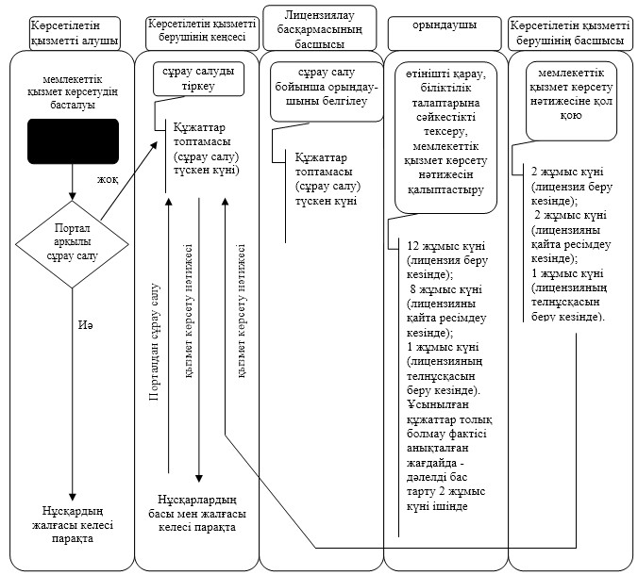
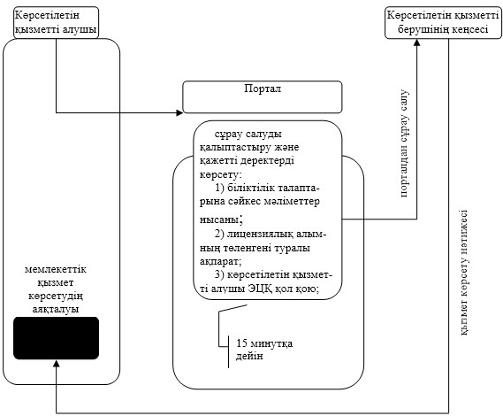
Қазақстан Республикасы
Ұлттық қауіпсіздік комитеті
Төрағасының
2014 жылғы 15 қыркүйектегі
№ 305 бұйрығына
3-қосымша
«Ақпарат таралып кететін техникалық арналарды және жедел
iздестiру іс-шараларын жүргiзуге арналған арнайы техникалық
құралдарды анықтау бойынша қызмет көрсетуге лицензия беру,
оны қайта ресімдеу, лицензияның телнұсқаларын беру» мемлекеттік
көрсетілетін қызмет регламенті
1. Жалпы ережелер
1. «Ақпарат таралып кететін техникалық арналарды және жедел iздестiру іс-шараларын жүргiзуге арналған арнайы техникалық құралдарды анықтау бойынша қызмет көрсетуге лицензия беру, оны қайта ресімдеу, лицензияның телнұсқаларын беру» мемлекеттік көрсетілетін қызмет (бұдан әрі – мемлекеттік көрсетілетін қызмет) Қазақстан Республикасы Үкіметінің 2014 жылғы 31 мамырдағы № 600 қаулысымен бекітілген «Ақпарат таралып кететін техникалық арналарды және жедел-iздестiру іс-шараларын жүргiзуге арналған арнайы техникалық құралдарды анықтау бойынша қызмет көрсетуге лицензия беру, оны қайта ресімдеу, лицензияның телнұсқаларын беру» мемлекеттік көрсетілетін қызмет стандартының (бұдан әрі – Стандарт) негізінде негізінде Қазақстан Республикасы Ұлттық қауіпсіздік комитеті (бұдан әрі – ҰҚК, көрсетілетін қызметті беруші) көрсетеді.
Өтініштер қабылдауды және мемлекеттік қызмет көрсету нәтижелерін беруді ҰҚК-нің Арнаулы ақпараттық қызметі жүзеге асырады, оның ішінде www.e.gov.kz «электрондық үкімет» веб-порталы немесе www.elicense.kz «Е-лицензиялау» веб-порталы (бұдан әрі – портал) арқылы.
2. Мемлекеттік қызмет көрсету нысаны – электрондық (ішінара автоматтандырылған).
3. Мемлекеттік қызмет көрсету нәтижесі – ақпарат таралып кететін техникалық арналарды және жедел-iздестiру іс-шараларын жүргiзуге арналған арнайы техникалық құралдарды анықтау бойынша қызмет көрсетуге лицензия беру, оны қайта ресімдеу, лицензияның телнұсқаларын беру не мемлекеттік қызмет көрсетуден бас тарту туралы дәлелді жауап.
Мемлекеттік қызмет көрсету нәтижесін ұсыну нысаны: электрондық.
2. Мемлекеттік қызмет көрсету процесінде көрсетілетін қызметті
берушінің құрылымдық бөлімшелерінің (қызметкерлерінің)
іс-қимыл жасау тәртібін сипаттау
4. Көрсетілетін қызметті беруші мемлекеттік қызмет көрсету үшін көрсетілетін қызметті алушының өтінішін және Стандарттың 9-тармағында көрсетілген өзге де құжаттарын немесе көрсетілетін қызметті алушының электрондық сұрауын алу мемлекеттік қызмет көрсету жөніндегі рәсімді (іс-қимылды) бастауға негіздеме болып табылады.
5. Мемлекеттік қызмет көрсету процесінің құрамына кіретін рәсімдер (іс-қимылдар), орындалу ұзақтығы:
1) өтінішті көрсетілетін қызметті берушінің кеңсесінде түскен күні тіркеу;
2) лицензиялау басқармасының басшысы өтінішті түскен күні қарау;
5. Мемлекеттік қызмет көрсету процесінің құрамына кіретін рәсімдер (іс-қимылдар):
1) өтінішті көрсетілетін қызметті берушінің кеңсесінде түскен күні тіркеу;
2) лицензиялау басқармасы басшысының өтінішті түскен күні қарауы;
3) өтінішті лицензиялау басқармасы қызметкерінің (бұдан әрі – орындаушы) қарауы, көрсетілетін қызметті алушының белгіленген біліктілік талаптарына сәйкестігін тексеруі және мемлекеттік қызмет көрсету нәтижесінің жобасын:
лицензия беру кезінде – 12 жұмыс күні ішінде. Ұсынылған құжаттар толық болмау фактісі анықталған жағдайда мемлекеттік қызмет көрсетуден дәлелді бас тарту мемлекеттік қызмет көрсету нәтижесі болып табылады, оны өтініш тіркелген сәттен бастап екі жұмыс күні ішінде;
лицензияны қайта ресімдеу кезінде – 8 жұмыс күні ішінде;
лицензияның телнұсқасын беру кезінде – 1 жұмыс күні ішінде қалыптастырады;
4) көрсетілетін қызметті берушінің басшысы мемлекеттік қызмет көрсету нәтижесін:
лицензия беру кезінде – 2 жұмыс күні ішінде. Ұсынылған құжаттар толық болмау фактісі анықталған жағдайда – мемлекеттік қызмет көрсету нәтижесінің жобасы қалыптастырылған күні;
лицензияны қайта ресімдеу кезінде – 2 жұмыс күні ішінде;
лицензияның телнұсқасын беру кезінде – 1 жұмыс күні ішінде қалыптастырады;
5) көрсетілетін қызметті алушыға мемлекеттік қызмет көрсету нәтижесін қол қойылған күні жолдау.
6. Мемлекеттік қызмет көрсету бойынша рәсімнің (іс-әрекеттің) нәтижесі, ол келесі рәсімді орындауды бастауға негіз болады:
1) тіркелген өтініш тіркеу нөмірі және күнімен;
2) көрсетілетін қызметті алушының өтініші бойынша орындаушыны белгілеу;
3) ұсынылған құжаттардың толық болу/болмау фактісін және көрсетілетін қызметті алушы біліктілік талаптарына сәйкес болуын/болмауын анықтау, сондай-ақ дайын мемлекеттік қызмет көрсету нәтижесінің жобасы.
4) көрсетілетін қызметті беруші басшысының электрондық цифрлық қолтаңбасы (бұдан әрі – ЭЦҚ) қойылған электрондық құжат түрінде қалыптастырылған мемлекеттік қызмет көрсету нәтижесі;
5) көрсетілетін қызметті алушының мекенжайына ілеспе хат не корреспонденцияны беру реестрінде мемлекеттік қызмет көрсету нәтижесін алғаны туралы белгі (мемлекеттік көрсетілетін қызметтің нәтижесін қағаз жеткізгіште алу үшін жүгінген жағдайда).
3. Мемлекеттік қызмет көрсету процесінде көрсетілетін қызметті
берушінің құрылымдық бөлімшелерінің (қызметкерлерінің) өзара
іс-қимыл жасау тәртібін сипаттау
7. Мемлекеттік қызмет көрсету процесінде көрсетілетін қызметті берушінің мына құрылымдық бөлімшелері (қызметкерлері) қатысады:
1) көрсетілетін қызметті беруші кеңсесінің қызметкері;
2) көрсетілетін қызметті берушінің басшысы;
3) лицензиялау басқармасының басшысы;
4) орындаушы.
8. Көрсетілетін қызметті берушінің құрылымдық бөлімшелері (қызметкерлері) арасындағы рәсімдердің (іс-қимылдардың) реттілігін сипаттау:
1) көрсетілетін қызметті беруші кеңсесінің қызметкері құжаттар түскен күні алынған құжаттарды тіркеуден өткізеді және лицензиялау басқармасының басшысына қарауға береді, бұл ретте, түскен күні мен кіріс нөмірі көрсетілген тіркеу мөртаңбасы өтінішке қойылады;
2) лицензиялау басқармасының басшысы құжаттар түскен күні көрсетілетін қызметті алушының өтініші бойынша орындаушыны белгілейді;
3) орындаушы құжаттарды алған сәттен бастап көрсетілетін қызметті алушының өтінішін қарайды, көрсетілетін қызметті алушының белгіленген біліктілік талаптарына сәйкестігін тексеруді жүзеге асырады, мемлекеттік қызмет көрсету нәтижесін қалыптастырады және көрсетілетін қызметті берушінің басшысына қол қоюға жібереді:
лицензияны беру кезінде – 12 жұмыс күні ішінде. Ұсынылған құжаттар толық болмау фактісі анықталған жағдайда мемлекеттік қызмет көрсетуден дәлелді бас тарту мемлекеттік қызмет көрсету нәтижесі болып табылады, оны өтініш тіркелген сәттен бастап екі жұмыс күні ішінде қалыптастырады.
лицензияны қайта ресімдеу – 8 жұмыс күні ішінде;
лицензияның телнұсқасын беру кезінде – 1 жұмыс күні ішінде;
4) көрсетілетін қызметті берушінің басшысы мемлекеттік қызмет көрсету нәтижесіне қол қояды:
лицензияны беру кезінде – 2 жұмыс күні ішінде. Ұсынылған құжаттар толық болмау фактісі анықталған жағдайда – мемлекеттік қызмет көрсету нәтижесі қалыптастырылған күні.
лицензияны қайта ресімдеу кезінде – 2 жұмыс күні ішінде;
лицензияның телнұсқасын беру кезінде – 1 жұмыс күні ішінде;
5) көрсетілетін қызметті беруші кеңсесінің қызметкері мемлекеттік қызмет көрсету нәтижесін қол қойылған күні көрсетілетін қызметті алушыға қолма-қол береді не пошта арқылы мекенжайына жібереді.
4. Мемлекеттік қызмет көрсету процесінде өзара іс-қимыл жасау
және ақпараттық жүйелерді пайдалану тәртібін сипаттау
9. Портал арқылы мемлекеттік қызмет көрсету кезіндегі көрсетілетін қызметті алушының жүгіну тәртібі мен көрсетілетін қызметті берушінің және көрсетілетін қызметті алушының рәсімдері (іс-қимылдары) реттілігінің сипаттамасы мемлекеттік қызмет көрсетуге тартылған ақпараттық жүйелердің функционалдық іс-қимылдар диаграммасы түрінде графикалық нысанда осы регламенттің қосымшасында келтірілген.
Көрсетілетін қызметті алушы жіберген сұрату көрсетілетін қызметті берушінің қарауына портал арқылы түседі.
Ескертпе: көрсетілетін қызметті алушы порталда тіркелуі және авторизациялануы тиіс.
Көрсетілетін қызметті алушы мемлекеттік қызметті алуға сұрау салу үшін порталдан «Ақпарат таралып кететін техникалық арналарды және жедел-iздестiру іс-шараларын жүргiзуге арналған арнайы техникалық құралдарды анықтау бойынша қызмет көрсетуге лицензия беру, оны қайта ресімдеу, лицензияның телнұсқаларын беруді» таңдайды. Портал көрсетілетін қызметті алушы туралы деректерді автоматты түрде толтыра отырып, сұрау салудың бастапқы адымын қалыптастырады.
Көрсетілетін қызметті алушы деректерді тиісті терезелерде толтырады:
1) электрондық үкіметтің төлем шлюзі (бұдан әрі – ЭҮТШ) арқылы лицензиялық алымның бюджетке төленгені туралы ақпарат. Түбіртек қағаз жеткізгіште болған жағдайда оның сканерленген көшірмесі электрондық сұратуға тіркеледі;
2) біліктілік талаптарына сәйкес мәліметтер нысаны;
Көрсетілетін қызметті алушы сұрау салуды, оған ЭЦҚ қол қоя отырып, сақтайды. Сұрау салу портал арқылы жіберілген кезде көрсетілетін қызметті алушыға «жеке кабинеттен» сұрау салу туралы ақпаратқа қол жетімді болады, көрсетілетін қызметті беруші оны өңдеу барысында ол жаңартылып отырады (жеткізілгені, тіркелгені, орындалғаны туралы белгі, қаралғаны не қараудан бас тарту туралы жауап).
10. Портал арқылы жүгіну және көрсетілетін қызметті берушінің рәсімдері (іс-қимылдары) реттілігінің тәртібін сипаттау:
1) көрсетілетін қызметті беруші кеңсесінің қызметкері көрсетілетін қызметті алушыдан сұрау салу түскен күні оны порталда тіркеуден өткізеді және сұрау салуды лицензиялау басқармасы басшысының қарауына портал арқылы бағыттап жібереді;
2) лицензиялау басқармасының басшысы сұрау салу түскен күні орындаушыны белгілейді, сонғының қарауына сұрау салуды портал арқылы бағыттап жіберіп;
3) орындаушы сұрау салуды портал арқылы алған сәттен бастап сұрау салуды қарайды, көрсетілетін қызметті алушының белгіленген біліктілік талаптарына сәйкестігін тексеруді жүзеге асырады, мемлекеттік қызмет көрсету нәтижесін қалыптастырады және көрсетілетін қызметті берушінің басшысына қол қоюға жібереді:
лицензия беру кезінде – 12 жұмыс күні ішінде. Ұсынылған құжаттар толық болмау фактісі анықталған жағдайда мемлекеттік қызмет көрсетуден дәлелді бас тарту мемлекеттік қызмет көрсету нәтижесі болып табылады, оны өтініш тіркелген сәттен бастап екі жұмыс күні ішінде қалыптастырады.
лицензияны қайта ресімдеу кезінде – 8 жұмыс күні ішінде;
лицензияның телнұсқасын беру кезінде – 1 жұмыс күні ішінде;
4) көрсетілетін қызметті берушінің басшысы мемлекеттік қызмет көрсету нәтижесіне:
лицензия беру кезінде – 2 жұмыс күні ішінде. Ұсынылған құжаттар толық болмау фактісі анықталған жағдайда – мемлекеттік қызмет көрсету нәтижесі қалыптастырылған күні.
лицензияны қайта ресімдеу кезінде – 2 жұмыс күні ішінде;
лицензияның телнұсқасын беру кезінде – 1 жұмыс күні ішінде қол қояды.
Мемлекеттік қызмет көрсету нәтижесі көрсетілетін қызметті алушының «жеке кабинетіне» автоматты түрде жолданады.
«Ақпарат таралып кететін техникалық
арналарды және жедел іздестіру іс-шараларын
жүргізуге арналған арнайы техникалық
құралдарды анықтау бойынша қызмет
көрсетуге лицензия беру, оны қайта ресімдеу,
лицензияның телнұсқаларын беру» мемлекеттік
көрсетілетін қызмет регламентіне
қосымша
«Ақпарат таралып кететін техникалық арналарды және жедел
iздестiру іс-шараларын жүргiзуге арналған арнайы техникалық
құралдарды анықтау бойынша қызмет көрсетуге лицензия беру,
оны қайта ресімдеу, лицензияның телнұсқаларын беру» мемлекеттік
қызмет көрсету бизнес-процесінің анықтамалығы
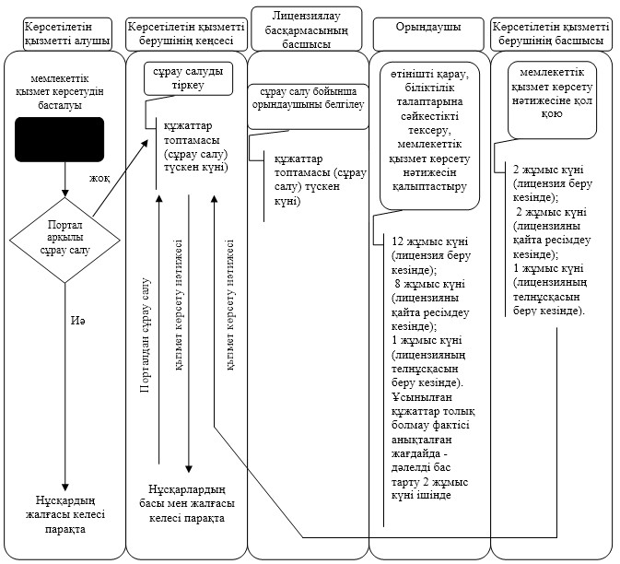
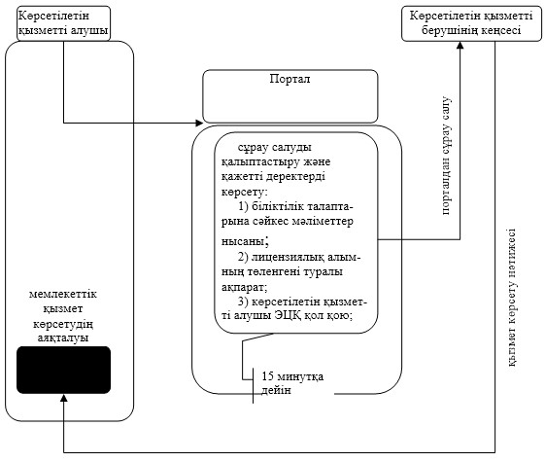
Қазақстан Республикасы
Ұлттық қауіпсіздік комитеті
Төрағасының
2014 жылғы 15 қыркүйектегі
№ 305 бұйрығына
4-қосымша
«Ақпаратты жасырын алуға арналған арнайы техникалық құралдарды
Кеден одағының кедендік аумағына әкелуге және Кеден одағының
кедендік аумағынан әкетуге қорытынды (рұқсат беретін құжат)
беру» мемлекеттік көрсетілетін қызмет регламенті
1. Жалпы ережелер
1. «Ақпаратты жасырын алуға арналған арнайы техникалық құралдарды Кеден одағының кедендік аумағына әкелуге және Кеден одағының кедендік аумағынан әкетуге қорытынды (рұқсат беретін құжат) беру» мемлекеттік көрсетілетін қызмет (бұдан әрі – мемлекеттік көрсетілетін қызмет) Қазақстан Республикасы Үкіметінің 2014 жылғы 31 мамырдағы № 600 қаулысымен бекітілген «Ақпаратты жасырын алуға арналған арнайы техникалық құралдарды Кеден одағының кедендік аумағына әкелуге және Кеден одағының кедендік аумағынан әкетуге қорытынды (рұқсат беретін құжат) беру» мемлекеттік көрсетілетін қызмет стандартының (бұдан әрі – Стандарт) негізінде Қазақстан Республикасы Ұлттық қауіпсіздік комитеті (бұдан әрі – ҰҚК, көрсетілетін қызметті беруші) көрсетеді.
Өтініштер қабылдауды және мемлекеттік қызмет көрсету нәтижелерін беруді ҰҚК-нің Арнаулы ақпараттық қызметі жүзеге асырады, оның ішінде www.e.gov.kz «электрондық үкімет» веб-порталы немесе www.elicense.kz «Е-лицензиялау» веб-порталы (бұдан әрі – портал) арқылы.
2. Мемлекеттік қызмет көрсету нысаны – электрондық (ішінара автоматтандырылған).
3. Мемлекеттік қызмет көрсету нәтижесі – ақпаратты жасырын алуға арналған арнайы техникалық құралдарды Кеден одағының кедендік аумағына әкелуге және Кеден одағының кедендік аумағынан әкетуге қорытынды (рұқсат беретін құжат) беру не осы мемлекеттік қызмет көрсетуден бас тарту туралы дәлелді жауап.
Мемлекеттік қызмет көрсету нәтижесін ұсыну нысаны: электрондық.
2. Мемлекеттік қызмет көрсету процесінде көрсетілетін қызметті
берушінің құрылымдық бөлімшелерінің (қызметкерлерінің)
іс-қимыл жасау тәртібін сипаттау
4. Көрсетілетін қызметті беруші мемлекеттік қызмет көрсету үшін көрсетілетін қызметті алушының өтінішін және Стандарттың 9-тармағында көрсетілген өзге де құжаттарын немесе көрсетілетін қызметті алушының электрондық сұратуын алу мемлекеттік қызмет көрсету жөніндегі рәсімді (іс-қимылды) бастауға негіздеме болып табылады.
5. Мемлекеттік қызмет көрсету процесінің құрамына кіретін рәсімдер (іс-қимылдар):
1) өтінішті көрсетілетін қызметті берушінің кеңсесінде түскен күні тіркеу;
2) лицензиялау басқармасының басшысы өтінішті түскен күні қарау;
3) өтінішті лицензиялау басқармасы қызметкерінің (бұдан әрі – орындаушы) қарауы, арнайы техникалық құралдың үлгілерін (қажет болған жағдайда) ұсыну туралы хабарламаны және мемлекеттік қызмет көрсету нәтижесінің жобасын күнтізбелік 13 күн ішінде қалыптастыруы.
Арнайы техникалық құралдың үлгілерін ұсыну мерзімі көрсетілетін қызметті алушы тиісті хабарламаны алған сәттен бастап (көрсетілетін қызметті берушіге жүгінген кезде) немесе тиісті хабарлама көрсетілетін қызметті алушының «жеке кабинетіне» түскен сәттен бастап (портал арқылы жүгінген кезде) күнтізбелік 5 күнді құрайды. Осы мерзім мемлекеттік қызмет көрсету мерзіміне кірмейді;
4) көрсетілетін қызметті берушінің басшысы мемлекеттік қызмет көрсету нәтижесін күнтізбелік 2 күн ішінде қалыптастыруы;
5) көрсетілетін қызметті алушыға мемлекеттік қызмет көрсету нәтижесін қол қойылған күні жолдау.
6. Мемлекеттік қызмет көрсету бойынша рәсімнің (іс-әрекеттің) нәтижесі, ол келесі рәсімді орындауды бастауға негіз болады:
1) тіркелген өтініш тіркеу нөмірі және күнімен;
2) көрсетілетін қызметті алушының өтініші бойынша орындаушыны белгілеу;
3) мемлекеттік қызмет көрсету нәтижесінің дайын жобасы.
4) көрсетілетін қызметті беруші басшысының электрондық цифрлық қолтаңбасы (бұдан әрі – ЭЦҚ) қойылған электрондық құжат түрінде қалыптастырылған мемлекеттік қызмет көрсету нәтижесі;
5) көрсетілетін қызметті алушының мекенжайына ілеспе хат не корреспонденцияны беру реестрінде мемлекеттік қызмет көрсету нәтижесін алғаны туралы белгі (мемлекеттік көрсетілетін қызметтің нәтижесін қағаз жеткізгіште алу үшін жүгінген жағдайда).
3. Мемлекеттік қызмет көрсету процесінде көрсетілетін қызметті
берушінің құрылымдық бөлімшелерінің (қызметкерлерінің)
өзара іс-қимыл тәртібін сипаттау
7. Мемлекеттік қызмет көрсету процесінде көрсетілетін қызметті берушінің мына құрылымдық бөлімшелері (қызметкерлері) қатысады:
1) көрсетілетін қызметті беруші кеңсесінің қызметкері;
2) көрсетілетін қызметті берушінің басшысы;
3) лицензиялау басқармасының басшысы;
4) орындаушы.
8. Көрсетілетін қызметті берушінің құрылымдық бөлімшелері (қызметкерлері) арасындағы рәсімдердің (іс-қимылдардың) реттілігін сипаттау:
1) көрсетілетін қызметті беруші кеңсесінің қызметкері құжаттар түскен күні алынған құжаттарды тіркеуден өткізеді және лицензиялау басқармасының басшысына қарауға береді, бұл ретте, түскен күні мен кіріс нөмірі көрсетілген тіркеу мөртаңбасы өтінішке қойылады;
2) лицензиялау басқармасының басшысы құжаттар түскен күні көрсетілетін қызметті алушының өтініші бойынша орындаушыны белгілейді;
3) орындаушы құжаттар топтамасын алған сәттен бастап көрсетілетін қызметті алушының өтінішін қарайды, арнайы техникалық құралдардың үлгілерін (қажет болған жағдайда) ұсыну туралы хабарламаны және мемлекеттік қызмет көрсету нәтижесін күнтізбелік 13 күн ішінде қалыптастырады.
Арнайы техникалық құралдың үлгілерін ұсыну мерзімі көрсетілетін қызметті алушы тиісті хабарламаны алған сәттен бастап (көрсетілетін қызметті берушіге жүгінген кезде) немесе тиісті хабарлама көрсетілетін қызметті алушының «жеке кабинетіне» түскен сәттен бастап (портал арқылы жүгінген кезде) күнтізбелік 5 күнді құрайды. Осы мерзім мемлекеттік қызмет көрсету мерзіміне кірмейді;
4) көрсетілетін қызметті берушінің басшысы мемлекеттік қызмет көрсету нәтижесіне күнтізбелік 2 күн ішінде қол қояды;
5) көрсетілетін қызметті беруші кеңсесінің қызметкері мемлекеттік қызмет көрсету нәтижесін қол қойылған күні көрсетілетін қызметті алушыға қолма-қол береді не пошта арқылы мекенжайына жібереді.
4. Мемлекеттік қызмет көрсету процесінде өзара іс-қимыл және
ақпараттық жүйелерді пайдалану тәртібін сипаттау
9. Портал арқылы мемлекеттік қызмет көрсету кезіндегі көрсетілетін қызметті алушының жүгіну тәртібі мен көрсетілетін қызметті берушінің және көрсетілетін қызметті алушының рәсімдері (іс-қимылдары) реттілігінің сипаттамасы мемлекеттік қызмет көрсетуге тартылған ақпараттық жүйелердің функционалдық іс-қимылдар диаграммасы түрінде графикалық нысанда осы регламенттің қосымшасында келтірілген.
Көрсетілетін қызметті алушы портал арқылы жіберген сұрату көрсетілетін қызметті берушінің қарауына түседі.
Ескертпе: көрсетілетін қызметті алушы порталда тіркелуі және авторизациялануы тиіс.
Көрсетілетін қызметті алушы мемлекеттік қызметті алуға сұрау салу үшін порталдан «Ақпаратты жасырын алуға арналған арнайы техникалық құралдарды Кеден одағының кедендік аумағына әкелуге және Кеден одағының кедендік аумағынан әкетуге қорытынды (рұқсат беретін құжат) беруді» таңдайды. Портал көрсетілетін қызметті алушы туралы деректерді автоматты түрде толтыра отырып, сұрау салудың бастапқы адымын қалыптастырады.
Көрсетілетін қызметті алушы деректерді тиісті терезелерде толтырады:
1) сыртқы сауда келісім (келісімшарт), оған косымша және (немесе) толықтыру және (немесе) тараптардың ниеттерін растайтын өзге де құжат туралы ақпарат;
2) арнайы техникалық құралға техникалық құжаттама;
Көрсетілетін қызметті алушы сұрау салуды, оған ЭЦҚ қол қоя отырып, сақтайды. Сұрау салу портал арқылы жіберілген кезде көрсетілетін қызметті алушыға «жеке кабинеттен» сұрау салу туралы ақпаратқа қол жетімді болады, көрсетілетін қызметті беруші оны өңдеу барысында ол жаңартылып отырады (жеткізілгені, тіркелгені, орындалғаны туралы белгі, қаралғаны не қараудан бас тарту туралы жауап).
10. Портал арқылы жүгіну және көрсетілетін қызметті берушінің рәсімдері (іс-қимылдары) реттілігінің тәртібін сипаттау:
1) көрсетілетін қызметті беруші кеңсесінің қызметкері көрсетілетін қызметті алушыдан сұрау салу түскен күні оны порталда тіркеуден өткізеді және сұрау салуды лицензиялау басқармасы басшысының қарауына портал арқылы бағыттап жібереді;
2) лицензиялау басқармасының басшысы сұрау салу түскен күні орындаушыны белгілейді, сонғының қарауына сұрау салуды портал арқылы бағыттап жіберу арқылы;
3) орындаушы құжаттар топтамасын портал арқылы алған сәттен бастап көрсетілетін қызметті алушының өтінішін қарайды, арнайы техникалық құралдың үлгілерін (қажет болған жағдайда) ұсыну туралы хабарламаны және мемлекеттік қызмет көрсету нәтижесін күнтізбелік 13 күн ішінде қалыптастырады.
Арнайы техникалық құралдың үлгілерін ұсыну мерзімі тиісті хабарлама көрсетілетін қызметті алушының «жеке кабинетіне» түскен сәттен бастап күнтізбелік 5 күнді құрайды. Осы мерзім мемлекеттік қызмет көрсету мерзіміне кірмейді;
4) көрсетілетін қызметті берушінің басшысы мемлекеттік қызмет көрсету нәтижесіне күнтізбелік 2 күн ішінде қол қояды.
Мемлекеттік қызмет көрсету нәтижесі көрсетілетін қызметті алушының «жеке кабинетіне» автоматты түрде жолданады.
«Ақпаратты жасырын алуға арналған арнайы
техникалық құралдарды Кеден одағының
кедендік аумағына әкелуге және Кеден
одағының кедендік аумағынан әкетуге
қорытынды (рұқсат беретін құжат) беру»
мемлекеттік көрсетілетін қызмет регламентіне
қосымша
«Ақпаратты жасырын алуға арналған арнайы техникалық құралдарды
Кеден одағының кедендік аумағына әкелуге және Кеден одағының
кедендік аумағынан әкетуге қорытынды (рұқсат беретін құжат)
беру» мемлекеттік қызмет көрсету бизнес-процесінің анықтамалығы
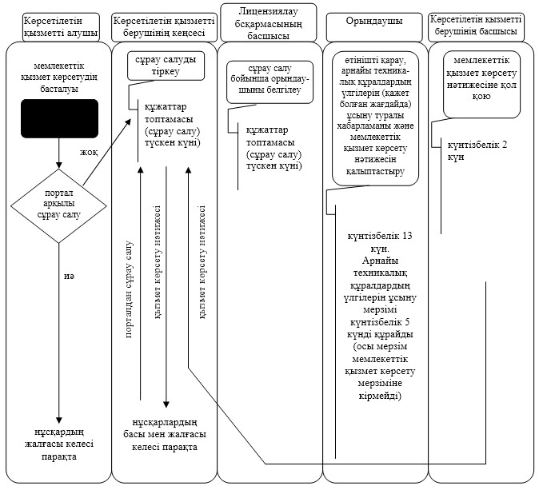
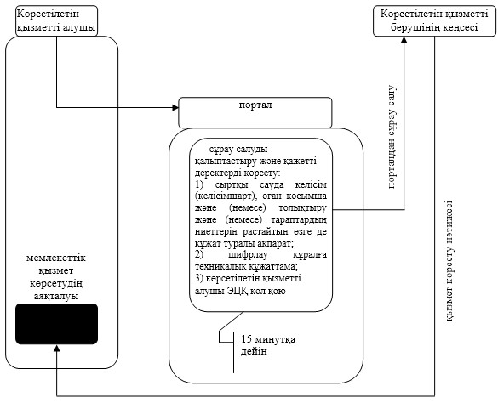
Қазақстан Республикасы
Ұлттық қауіпсіздік комитеті
Төрағасының
2014 жылғы 15 қыркүйектегі
№ 305 бұйрығына
5-қосымша
«Шифрлау (крифтографиялық) құралдарын Кеден одағының кедендік
аумағына әкелуге және Кеден одағының кедендік аумағынан әкетуге
(рұқсат беретін құжат) қорытынды беру» мемлекеттік көрсетілетін
қызмет регламенті
1. Жалпы ережелер
1. «Шифрлау (крифтографиялық) құралдарын Кеден одағының кедендік аумағына әкелуге және Кеден одағының кедендік аумағынан әкетуге (рұқсат беретін құжат) қорытынды беру» мемлекеттік көрсетілетін қызмет (бұдан әрі – мемлекеттік көрсетілетін қызмет) Қазақстан Республикасы Үкіметінің 2014 жылғы 31 мамырдағы № 600 қаулысымен бекітілген «Шифрлау (крифтографиялық) құралдарын Кеден одағының кедендік аумағына әкелуге және Кеден одағының кедендік аумағынан әкетуге (рұқсат беретін құжат) қорытынды беру» мемлекеттік көрсетілетін қызмет стандартының (бұдан әрі – Стандарт) негізінде Қазақстан Республикасы Ұлттық қауіпсіздік комитеті (бұдан әрі – ҰҚК, көрсетілетін қызметті беруші) көрсетеді.
Өтініштер қабылдауды және мемлекеттік қызмет көрсету нәтижелерін беруді ҰҚК-нің Арнаулы ақпараттық қызметі жүзеге асырады, оның ішінде www.e.gov.kz «электрондық үкімет» веб-порталы немесе www.elicense.kz «Е-лицензиялау» веб-порталы (бұдан әрі – портал) арқылы.
2. Мемлекеттік қызмет көрсету нысаны – электрондық (ішінара автоматтандырылған).
3. Мемлекеттік қызмет көрсету нәтижесі – шифрлау (крифтографиялық) құралдарын Кеден одағының кедендік аумағына әкелуге және Кеден одағының кедендік аумағынан әкетуге (рұқсат беретін құжат) қорытынды беру не мемлекеттік қызмет көрсетуден бас тарту туралы дәлелді жауап.
Мемлекеттік қызмет көрсету нәтижесін ұсыну нысаны: электрондық.
2. Мемлекеттік қызмет көрсету процесінде көрсетілетін қызметті
берушінің құрылымдық бөлімшелерінің (қызметкерлерінің)
іс-қимыл жасау тәртібін сипаттау
4. Көрсетілетін қызметті беруші мемлекеттік қызмет көрсету үшін көрсетілетін қызметті алушының өтінішін және Стандарттың 9-тармағында көрсетілген өзге де құжаттарын немесе көрсетілетін қызметті алушының электрондық сұратуын алу мемлекеттік қызмет көрсету жөніндегі рәсімді (іс-қимылды) бастауға негіздеме болып табылады.
5. Мемлекеттік қызмет көрсету процесінің құрамына кіретін рәсімдер (іс-қимылдар):
1) өтінішті көрсетілетін қызметті берушінің кеңсесінде түскен күні тіркеу;
2) лицензиялау басқармасының басшысы өтінішті түскен күні қарауы;
3) өтінішті лицензиялау басқармасы қызметкерінің (бұдан әрі – орындаушы) қарауы, шифрлау құралдың үлгілерін (қажет болған жағдайда) ұсыну туралы хабарламаны және мемлекеттік қызмет көрсету нәтижесінің жобасын күнтізбелік 13 күн ішінде қалыптастыруы.
Шифрлау құралдың үлгілерін ұсыну мерзімі көрсетілетін қызметті алушы тиісті хабарламаны алған сәттен бастап (көрсетілетін қызметті берушіге жүгінген кезде) немесе тиісті хабарлама көрсетілетін қызметті алушының «жеке кабинетіне» түскен сәттен бастап (портал арқылы жүгінген кезде) күнтізбелік 5 күнді құрайды. Осы мерзім мемлекеттік қызмет көрсету мерзіміне кірмейді;
4) көрсетілетін қызметті берушінің басшысы мемлекеттік қызмет көрсету нәтижесін күнтізбелік 2 күн ішінде қалыптастыруы;
5) көрсетілетін қызметті алушыға мемлекеттік қызмет көрсету нәтижесін қол қойылған күні жолдау.
6. Мемлекеттік қызмет көрсету бойынша рәсімнің (іс-әрекеттің) нәтижесі, ол келесі рәсімді орындауды бастауға негіз болады:
1) тіркелген өтініш тіркеу нөмірі және күнімен;
2) көрсетілетін қызметті алушының өтініші бойынша орындаушыны белгілеу;
3) мемлекеттік қызмет көрсету нәтижесінің дайын жобасы.
4) көрсетілетін қызметті беруші басшысының электрондық цифрлық қолтаңбасы (бұдан әрі – ЭЦҚ) қойылған электрондық құжат түрінде қалыптастырылған мемлекеттік қызмет көрсету нәтижесі;
5) көрсетілетін қызметті алушының мекенжайына ілеспе хат не корреспонденцияны беру реестрінде мемлекеттік қызмет көрсету нәтижесін алғаны туралы белгі (мемлекеттік көрсетілетін қызметтің нәтижесін қағаз жеткізгіште алу үшін жүгінген жағдайда).
3. Мемлекеттік қызмет көрсету процесінде көрсетілетін қызметті
берушінің құрылымдық бөлімшелерінің (қызметкерлерінің)
өзара іс-қимыл жасау тәртібін сипаттау
7. Мемлекеттік қызмет көрсету процесінде көрсетілетін қызметті берушінің мына құрылымдық бөлімшелері (қызметкерлері) қатысады:
1) көрсетілетін қызметті беруші кеңсесінің қызметкері;
2) көрсетілетін қызметті берушінің басшысы;
3) лицензиялау басқармасының басшысы;
4) орындаушы.
8. Көрсетілетін қызметті берушінің құрылымдық бөлімшелері (қызметкерлері) арасындағы рәсімдердің (іс-қимылдардың) реттілігін сипаттау:
1) көрсетілетін қызметті беруші кеңсесінің қызметкері құжаттар түскен күні алынған құжаттарды тіркеуден өткізеді және лицензиялау басқармасының басшысына қарауға береді, бұл ретте, түскен күні мен кіріс нөмірі көрсетілген тіркеу мөртаңбасы өтінішке қойылады;
2) лицензиялау басқармасының басшысы құжаттар түскен күні көрсетілетін қызметті алушының өтініші бойынша орындаушыны белгілейді;
3) орындаушы құжаттар топтамасын алған сәттен бастап көрсетілетін қызметті алушының өтінішін қарайды, шифрлау құралының үлгілерін (қажет болған жағдайда) ұсыну туралы хабарламаны және мемлекеттік қызмет көрсету нәтижесін күнтізбелік 13 күн ішінде қалыптастырады.
Шифрлау құралының үлгілерін ұсыну мерзімі көрсетілетін қызметті алушы тиісті хабарламаны алған сәттен бастап (көрсетілетін қызметті берушіге жүгінген кезде) немесе тиісті хабарлама көрсетілетін қызметті алушының «жеке кабинетіне» түскен сәттен бастап (портал арқылы жүгінген кезде) күнтізбелік 5 күнді құрайды. Осы мерзім мемлекеттік қызмет көрсету мерзіміне кірмейді;
4) көрсетілетін қызметті берушінің басшысы мемлекеттік қызмет көрсету нәтижесіне күнтізбелік 2 күн ішінде қол қояды;
5) көрсетілетін қызметті беруші кеңсесінің қызметкері мемлекеттік қызмет көрсету нәтижесін қол қойылған күні көрсетілетін қызметті алушыға қолма-қол береді не пошта арқылы мекенжайына жібереді.
4. Мемлекеттік қызмет көрсету процесінде өзара іс-қимыл жасау
және ақпараттық жүйелерді пайдалану тәртібін сипаттау
9. Портал арқылы мемлекеттік қызмет көрсету кезіндегі көрсетілетін қызметті алушының жүгіну тәртібі мен көрсетілетін қызметті берушінің және көрсетілетін қызметті алушының рәсімдері (іс-қимылдары) реттілігінің сипаттамасы мемлекеттік қызмет көрсетуге тартылған ақпараттық жүйелердің функционалдық іс-қимылдар диаграммасы түрінде графикалық нысанда осы регламенттің қосымшасында келтірілген.
Көрсетілетін қызметті алушы портал арқылы жіберген сұрату көрсетілетін қызметті берушінің қарауына түседі.
Ескертпе: көрсетілетін қызметті алушы порталда тіркелуі және авторизациялануы тиіс.
Көрсетілетін қызметті алушы мемлекеттік қызметті алуға сұрау салу үшін порталдан «Шифрлау (крифтографиялық) құралдарын Кеден одағының кедендік аумағына әкелуге және Кеден одағының кедендік аумағынан әкетуге (рұқсат беретін құжат) қорытынды беруді» таңдайды. Портал көрсетілетін қызметті алушы туралы деректерді автоматты түрде толтыра отырып, сұрау салудың бастапқы адымын қалыптастырады.
Көрсетілетін қызметті алушы деректерді тиісті терезелерде толтырады:
1) сыртқы сауда келісім (келісімшарт), оған косымша және (немесе) толықтыру және (немесе) тараптардың ниеттерін растайтын өзге де құжат туралы ақпарат;
2) шифрлау құралына техникалық құжаттама;
Көрсетілетін қызметті алушы сұрау салуды, оған ЭЦҚ қол қоя отырып, сақтайды. Сұрау салу портал арқылы жіберілген кезде көрсетілетін қызметті алушыға «жеке кабинеттен» сұрау салу туралы ақпаратқа қол жетімді болады, көрсетілетін қызметті беруші оны өңдеу барысында ол жаңартылып отырады (жеткізілгені, тіркелгені, орындалғаны туралы белгі, қаралғаны не қараудан бас тарту туралы жауап).
10. Портал арқылы жүгіну және көрсетілетін қызметті берушінің рәсімдері (іс-қимылдары) реттілігінің тәртібін сипаттау:
1) көрсетілетін қызметті беруші кеңсесінің қызметкері көрсетілетін қызметті алушыдан сұрау салу түскен күні оны порталда тіркеуден өткізеді және сұрау салуды лицензиялау басқармасы басшысының қарауына портал арқылы бағыттап жібереді;
2) лицензиялау басқармасының басшысы сұрау салу түскен күні орындаушыны белгілейді, сонғының қарауына сұрау салуды портал арқылы бағыттап жіберу арқылы;
3) орындаушы құжаттар топтамасын портал арқылы алған сәттен бастап көрсетілетін қызметті алушының өтінішін қарайды, шифрлау құралдың үлгілерін (қажет болған жағдайда) ұсыну туралы хабарламаны және мемлекеттік қызмет көрсету нәтижесін күнтізбелік 13 күн ішінде қалыптастырады.
Шифрлау құралының үлгілерін ұсыну мерзімі тиісті хабарлама көрсетілетін қызметті алушының «жеке кабинетіне» түскен сәттен бастап күнтізбелік 5 күнді құрайды. Осы мерзім мемлекеттік қызмет көрсету мерзіміне кірмейді;
4) көрсетілетін қызметті берушінің басшысы мемлекеттік қызмет көрсету нәтижесіне күнтізбелік 2 күн ішінде қол қояды.
Мемлекеттік қызмет көрсету нәтижесі көрсетілетін қызметті алушының «жеке кабинетіне» автоматты түрде жолданады.
«Шифрлау (крифтографиялық) құралдарын
Кеден одағының кедендік аумағына әкелуге
және Кеден одағының кедендік аумағынан әкетуге
(рұқсат беретін құжат) қорытынды беру»
мемлекеттік көрсетілетін қызмет регламентіне
қосымша
«Шифрлау (крифтографиялық) құралдарын Кеден одағының кедендік
аумағына әкелуге және Кеден одағының кедендік аумағынан әкетуге
(рұқсат беретін құжат) қорытынды беру» мемлекеттік қызмет
көрсету бизнес-процесінің анықтамалығы
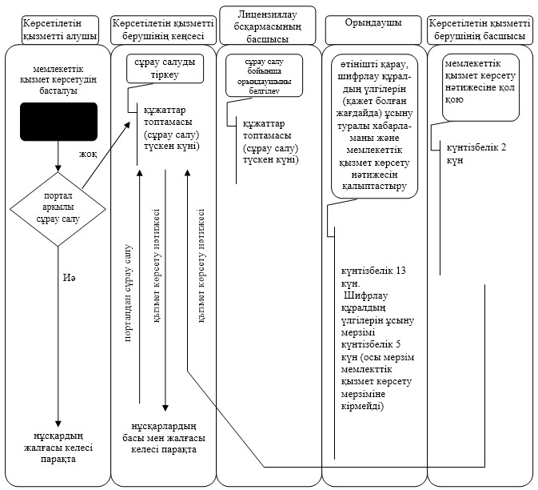
Қазақстан Республикасы
Ұлттық қауіпсіздік комитеті
Төрағасының
2014 жылғы 15 қыркүйектегі
№ 305 бұйрығына
6-қосымша
«Тауарларды ақпаратты криптографиялық қорғау құралдарына және
жедел іздестіру іс-шараларын жүргізуге арналған арнайы
техникалық құралдарға жатқызу тұрғысынан техникалық зерттеу
жүргізу» мемлекеттік көрсетілетін қызмет регламенті 1. Жалпы ережелер
1. «Тауарларды ақпаратты криптографиялық қорғау құралдарына және жедел іздестіру іс-шараларын жүргізуге арналған арнайы техникалық құралдарға жатқызу тұрғысынан техникалық зерттеу жүргізу» мемлекеттік көрсетілетін қызмет (бұдан әрі – мемлекеттік көрсетілетін қызмет) Қазақстан Республикасы Үкіметінің 2014 жылғы 31 мамырдағы № 600 қаулысымен бекітілген «Тауарларды ақпаратты криптографиялық қорғау құралдарына және жедел іздестіру іс-шараларын жүргізуге арналған арнайы техникалық құралдарға жатқызу тұрғысынан техникалық зерттеу жүргізу» мемлекеттік көрсетілетін қызмет стандартының (бұдан әрі – Стандарт) негізінде Қазақстан Республикасы Ұлттық қауіпсіздік комитеті (бұдан әрі – ҰҚК, көрсетілетін қызметті беруші) көрсетеді.
Өтініштер қабылдауды және мемлекеттік қызмет көрсету нәтижелерін беруді ҰҚК-нің Арнаулы ақпараттық қызметі жүзеге асырады, оның ішінде www.e.gov.kz «электрондық үкімет» веб-порталы немесе www.elicense.kz «Е-лицензиялау» веб-порталы (бұдан әрі – портал) арқылы.
2. Мемлекеттік қызмет көрсету нысаны – электрондық (ішінара автоматтандырылған).
3. Мемлекеттік қызмет көрсету нәтижесі: тауарларды ақпаратты криптографиялық қорғау құралдарына және жедел іздестіру іс-шараларын жүргізуге арналған арнайы техникалық құралдарға жатқызу тұрғысынан техникалық зерттеу бойынша қорытынды беру.
Мемлекеттік қызмет көрсету нәтижесін ұсыну нысаны: электрондық және (немесе) қағаз түрінде.
2. Мемлекеттік қызмет көрсету процесінде көрсетілетін қызметті
берушінің құрылымдық бөлімшелерінің (қызметкерлерінің)
іс-қимыл жасау тәртібін сипаттау
4. Көрсетілетін қызметті беруші мемлекеттік қызмет көрсету үшін көрсетілетін қызметті алушының өтінішін және Стандарттың 9-тармағында көрсетілген өзге де құжаттарын немесе көрсетілетін қызметті алушының электрондық сұратуын алу мемлекеттік қызмет көрсету жөніндегі рәсімді (іс-қимылды) бастауға негіздеме болып табылады.
5. Мемлекеттік қызмет көрсету процесінің құрамына кіретін рәсімдер (іс-қимылдар):
1) өтінішті көрсетілетін қызметті берушінің кеңсесінде түскен күні тіркеу;
2) лицензиялау басқармасының басшысы өтінішті түскен күні қарау;
3) өтінішті лицензиялау басқармасының қызметкері (бұдан әрі – орындаушы) қарау, тауардың үлгісін (қажет болған жағдайда) ұсыну туралы хабарламаны және мемлекеттік қызмет көрсету нәтижесінің жобасын қалыптастыру:
5 жұмыс күні ішінде (тауар үлгісін ұсыну қажет болмаған жағдайда);
тауар үлгісін ұсынған күннен бастап күнтізбелік 30 жұмыс күні ішінде (тауардың үлгісін ұсыну қажет болған жағдайда);
Тауар үлгісін ұсыну мерзімі көрсетілетін қызметті алушы тиісті хабарламаны алған сәттен бастап (көрсетілетін қызметті берушіге жүгінген кезде) немесе тиісті хабарлама көрсетілетін қызметті алушының «жеке кабинетіне» түскен сәттен бастап (портал арқылы жүгінген кезде) күнтізбелік 5 күнді құрайды;
4) көрсетілетін қызметті беруші басшысының мемлекеттік қызмет көрсету нәтижесін жобасы қалыптастырылған күні қалыптастыруы;
5) көрсетілетін қызметті алушыға мемлекеттік қызмет көрсету нәтижесін қол қойылған күні жолдау.
6. Мемлекеттік қызмет көрсету бойынша рәсімнің (іс-әрекеттің) нәтижесі, ол келесі рәсімді орындауды бастауға негіз болады:
1) тіркелген өтініш тіркеу нөмірі және күнімен;
2) көрсетілетін қызметті алушының өтініші бойынша орындаушыны белгілеу;
3) мемлекеттік қызмет көрсету нәтижесінің дайын жобасы.
4) көрсетілетін қызметті беруші басшысының электрондық цифрлық қолтаңбасы (бұдан әрі – ЭЦҚ) қойылған электрондық құжат түрінде қалыптастырылған мемлекеттік қызмет көрсету нәтижесі;
5) көрсетілетін қызметті алушының мекенжайына ілеспе хат не корреспонденцияны беру реестрінде мемлекеттік қызмет көрсету нәтижесін алғаны туралы белгі (мемлекеттік көрсетілетін қызметтің нәтижесін қағаз жеткізгіште алу үшін жүгінген жағдайда).
3. Мемлекеттік қызмет көрсету процесінде көрсетілетін қызметті
берушінің құрылымдық бөлімшелерінің (қызметкерлерінің)
өзара іс-қимыл жасау тәртібін сипаттау
7. Мемлекеттік қызмет көрсету процесінде көрсетілетін қызметті берушінің мына құрылымдық бөлімшелері (қызметкерлері) қатысады:
1) көрсетілетін қызметті беруші кеңсесінің қызметкері;
2) көрсетілетін қызметті берушінің басшысы;
3) лицензиялау басқармасының басшысы;
4) орындаушы.
8. Көрсетілетін қызметті берушінің құрылымдық бөлімшелері (қызметкерлері) арасындағы рәсімдердің (іс-қимылдардың) реттілігін сипаттау:
1) көрсетілетін қызметті беруші кеңсесінің қызметкері құжаттар түскен күні алынған құжаттарды тіркеуден өткізеді және лицензиялау басқармасының басшысына қарауға береді, бұл ретте, түскен күні мен кіріс нөмірі көрсетілген тіркеу мөртаңбасы өтінішке қойылады;
2) лицензиялау басқармасының басшысы құжаттар түскен күні көрсетілетін қызметті алушының өтініші бойынша орындаушыны белгілейді;
3) орындаушы құжаттар топтамасын алған сәттен бастап көрсетілетін қызметті алушының өтінішін қарайды, тауардың үлгісін (қажет болған жағдайда) ұсыну туралы хабарламаны және мемлекеттік қызмет көрсету нәтижесін қалыптастырады:
5 жұмыс күні ішінде (тауардың үлгісін ұсыну қажет болмаған жағдайда);
тауардың үлгісін ұсынған күннен бастап күнтізбелік 30 жұмыс күні ішінде (тауардың үлгісін ұсыну қажет болған жағдайда);
Тауардың үлгісін ұсыну мерзімі көрсетілетін қызметті алушы тиісті хабарламаны алған сәттен бастап (көрсетілетін қызметті берушіге жүгінген кезде) немесе тиісті хабарлама көрсетілетін қызметті алушының «жеке кабинетіне» түскен сәттен бастап (портал арқылы жүгінген кезде) күнтізбелік 5 күнді құрайды;
4) көрсетілетін қызметті берушінің басшысы мемлекеттік қызмет көрсету нәтижесіне қалыптастырылған күні қол қояды;
5) көрсетілетін қызметті беруші кеңсесінің қызметкері мемлекеттік қызмет көрсету нәтижесін қол қойылған күні көрсетілетін қызметті алушыға қолма-қол береді не пошта арқылы мекенжайына жібереді.
4. Мемлекеттік қызмет көрсету процесінде өзара іс-қимыл жасау
және ақпараттық жүйелерді пайдалану тәртібін сипаттау
9. Портал арқылы мемлекеттік қызмет көрсету кезіндегі көрсетілетін қызметті алушының жүгіну тәртібі мен көрсетілетін қызметті берушінің және көрсетілетін қызметті алушының рәсімдері (іс-қимылдары) реттілігінің сипаттамасы мемлекеттік қызмет көрсетуге тартылған ақпараттық жүйелердің функционалдық іс-қимылдар диаграммасы түрінде графикалық нысанда осы регламенттің қосымшасында келтірілген.
Көрсетілетін қызметті алушы портал арқылы жіберген сұрату көрсетілетін қызметті берушінің қарауына түседі.
Ескертпе: көрсетілетін қызметті алушы порталда тіркелуі және авторизациялануы тиіс.
Көрсетілетін қызметті алушы мемлекеттік қызметті алуға сұрау салу үшін порталдан «Тауарларды ақпаратты криптографиялық қорғау құралдарына және жедел іздестіру іс-шараларын жүргізуге арналған арнайы техникалық құралдарға жатқызу тұрғысынан техникалық зерттеу жүргізуді» таңдайды. Портал көрсетілетін қызметті алушы туралы деректерді автоматты түрде толтыра отырып, сұрау салудың бастапқы адымын қалыптастырады.
Көрсетілетін қызметті алушы деректерді тиісті терезелерде толтырады:
1) тауарды жеткізуге келісімідер (келісімшарттар) туралы ақпарат (болса);
2) тауарға техникалық құжаттама;
Көрсетілетін қызметті алушы сұрау салуды, оған ЭЦҚ қол қоя отырып, сақтайды. Сұрау салу портал арқылы жіберілген кезде көрсетілетін қызметті алушыға «жеке кабинеттен» сұрау салу туралы ақпаратқа қол жетімді болады, көрсетілетін қызметті беруші оны өңдеу барысында ол жаңартылып отырады (жеткізілгені, тіркелгені, орындалғаны туралы белгі, қаралғаны не қараудан бас тарту туралы жауап).
10. Портал арқылы жүгіну және көрсетілетін қызметті берушінің рәсімдері (іс-қимылдары) реттілігінің тәртібін сипаттау:
1) көрсетілетін қызметті беруші кеңсесінің қызметкері көрсетілетін қызметті алушыдан сұрау салу түскен күні оны порталда тіркеуден өткізеді және сұрау салуды лицензиялау басқармасы басшысының қарауына портал арқылы бағыттап жібереді;
2) лицензиялау басқармасы басшысы сұрау салу түскен күні орындаушыны белгілейді, сонғының қарауына сұрау салуды портал арқылы бағыттап жіберу арқылы;
3) орындаушы құжаттар топтамасын алған сәттен бастап көрсетілетін қызметті алушының өтінішін қарайды, тауардың үлгісін (қажет болған жағдайда) ұсыну туралы хабарламаны және мемлекеттік қызмет көрсету нәтижесін қалыптастырады:
5 жұмыс күні ішінде (тауардың үлгісін ұсыну қажет болмаған жағдайда);
тауардың үлгісін ұсынған күннен бастап күнтізбелік 30 жұмыс күні ішінде (тауардың үлгісін ұсыну қажет болған жағдайда);
Тауардың үлгісін ұсыну мерзімі тиісті хабарлама көрсетілетін қызметті алушының «жеке кабинетіне» түскен сәттен бастап күнтізбелік 5 күнді құрайды;
4) көрсетілетін қызметті берушінің басшысы мемлекеттік қызмет көрсету нәтижесіне мемлекеттік қызмет көрсету нәтижесі қалыптастырылған күні қол қояды;
Мемлекеттік қызмет көрсету нәтижесі көрсетілетін қызметті алушының «жеке кабинетіне» автоматты түрде жолданады.
«Тауарларды ақпаратты криптографиялық
қорғау құралдарына және жедел іздестіру
іс-шараларын жүргізуге арналған арнайы
техникалық құралдарға жатқызу тұрғысынан
техникалық зерттеу жүргізу» мемлекеттік
көрсетілетін қызмет регламентіне
қосымша
Тауарларды ақпаратты криптографиялық қорғау құралдарына және
жедел іздестіру іс-шараларын жүргізуге арналған арнайы
техникалық құралдарға жатқызу тұрғысынан техникалық зерттеу
жүргізу» мемлекеттік қызмет көрсету бизнес-процесінің
анықтамалығы
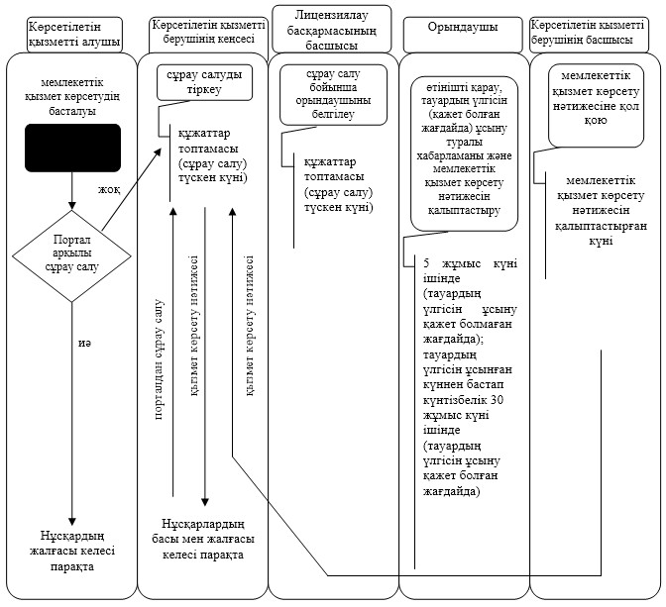
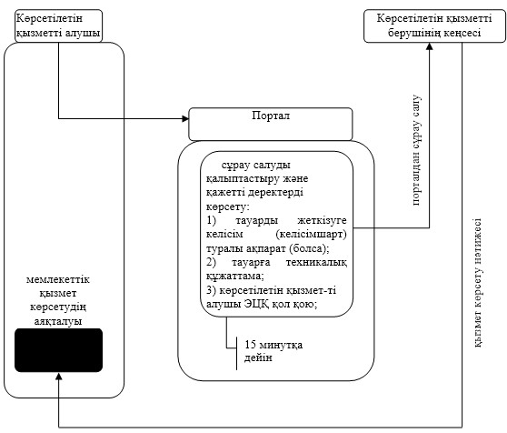
Қазақстан Республикасы
Ұлттық қауіпсіздік комитеті
Төрағасының
2014 жылғы 15 қыркүйектегі
№ 305 бұйрығына
7-қосымша
«Шифрлау (криптографиялық) құралдарын қамтитын тауарлардың
(өнімдердің) сипаттамасы туралы нотификацияларды тіркеу»
мемлекеттік көрсетілетін қызмет регламенті
1. Жалпы ережелер
1. «Шифрлау (криптографиялық) құралдарын қамтитын тауарлардың (өнімдердің) сипаттамасы туралы нотификацияларды тіркеу» мемлекеттік көрсетілетін қызмет (бұдан әрі – мемлекеттік көрсетілетін қызмет) Қазақстан Республикасы Үкіметінің 2014 жылғы 31 мамырдағы № 600 қаулысымен бекітілген «Шифрлау (криптографиялық) құралдарын қамтитын тауарлардың (өнімдердің) сипаттамасы туралы нотификацияларды тіркеу» мемлекеттік көрсетілетін қызмет стандартының (бұдан әрі – Стандарт) негізінде Қазақстан Республикасы Ұлттық қауіпсіздік комитеті (бұдан әрі – ҰҚК, көрсетілетін қызметті беруші) көрсетеді.
Өтініштер қабылдауды және мемлекеттік қызмет көрсету нәтижелерін беруді ҰҚК-нің Арнаулы ақпараттық қызметі жүзеге асырады, оның ішінде www.e.gov.kz «электрондық үкімет» веб-порталы немесе www.elicense.kz «Е-лицензиялау» веб-порталы (бұдан әрі – портал) арқылы.
2. Мемлекеттік қызмет көрсету нысаны – электрондық (ішінара автоматтандырылған).
3. Мемлекеттік қызмет көрсету нәтижесі: шифрлау (криптографиялық) құралдарын қамтитын тауарлардың (өнімдердің) сипаттамасы туралы нотификацияларды тіркеу, не тіркемеу туралы көрсетілетін қызметті берушінің шешімі.
Мемлекеттік қызмет көрсету нәтижесін ұсыну нысаны: электрондық және қағаз жүзінде.
2. Мемлекеттік қызмет көрсету процесінде көрсетілетін қызметті
берушінің құрылымдық бөлімшелерінің (қызметкерлерінің)
іс-қимыл жасау тәртібін сипаттау
4. Көрсетілетін қызметті беруші мемлекеттік қызмет көрсету үшін көрсетілетін қызметті алушының өтінішін және Стандарттың 9-тармағында көрсетілген өзге де құжаттарын немесе көрсетілетін қызметті алушының электрондық сұратуын алу мемлекеттік қызмет көрсету жөніндегі рәсімді (іс-қимылды) бастауға негіздеме болып табылады.
5. Мемлекеттік қызмет көрсету процесінің құрамына кіретін рәсімдер (іс-қимылдар):
1) өтінішті көрсетілетін қызметті берушінің кеңсесінде түскен күні тіркеу;
2) лицензиялау басқармасы басшысының өтінішті түскен күні қарауы;
3) көрсетілетін қызметті алушының құжаттар топтамасын алған сәттен бастап лицензиялау басқармасы қызметкерінің (бұдан әрі – орындаушы) өтінішті қарауы, көрсетілетін қызметті алушыға өндірушінің атынан әрекет етуге құқық беретін заңдастырылған құжатты ұсыну туралы хабарламаны (портал арқылы жүгінген кезде) және мемлекеттік қызмет көрсету нәтижесінің жобасын 10 жұмыс күні ішінде қалыптастыруы;
4) көрсетілетін қызметті беруші басшысының мемлекеттік қызмет көрсету нәтижесін жобасы қалыптастырылған күні қалыптастыруы;
5) көрсетілетін қызметті алушыға мемлекеттік қызмет көрсету нәтижесін қол қойылған күні жолдау.
6. Мемлекеттік қызмет көрсету бойынша рәсімнің (іс-әрекеттің) нәтижесі, ол келесі рәсімді орындауды бастауға негіз болады:
1) тіркелген өтініш тіркеу нөмірі және күнімен;
2) көрсетілетін қызметті алушының өтініші бойынша орындаушыны белгілеу;
3) мемлекеттік қызмет көрсету нәтижесінің дайын жобасы.
4) көрсетілетін қызметті беруші басшысының электрондық цифрлық қолтаңбасы (бұдан әрі – ЭЦҚ) қойылған электрондық құжат түрінде қалыптастырылған мемлекеттік қызмет көрсету нәтижесі;
5) көрсетілетін қызметті алушының мекенжайына ілеспе хат не корреспонденцияны беру реестрінде мемлекеттік қызмет көрсету нәтижесін алғаны туралы белгі (мемлекеттік көрсетілетін қызметтің нәтижесін қағаз жеткізгіште алу үшін жүгінген жағдайда).
3. Мемлекеттік қызмет көрсету процесінде көрсетілетін қызметті
берушінің құрылымдық бөлімшелерінің (қызметкерлерінің)
өзара іс-қимыл жасау тәртібін сипаттау
7. Мемлекеттік қызмет көрсету процесінде көрсетілетін қызметті берушінің мына құрылымдық бөлімшелері (қызметкерлері) қатысады:
1) көрсетілетін қызметті беруші кеңсесінің қызметкері;
2) көрсетілетін қызметті берушінің басшысы;
3) лицензиялау басқармасының басшысы;
4) орындаушы.
8. Көрсетілетін қызметті берушінің құрылымдық бөлімшелері (қызметкерлері) арасындағы рәсімдердің (іс-қимылдардың) реттілігін сипаттау:
1) көрсетілетін қызметті беруші кеңсесінің қызметкері құжаттар түскен күні алынған құжаттарды тіркеуден өткізеді және лицензиялау басқармасының басшысына қарауға береді, бұл ретте, түскен күні мен кіріс нөмірі көрсетілген тіркеу мөртаңбасы өтінішке қойылады;
2) лицензиялау басқармасының басшысы құжаттар түскен күні көрсетілетін қызметті алушының өтініші бойынша орындаушыны белгілейді;
3) құжаттар топтамасын алған сәттен бастап лицензиялау басқармасының қызметкері (бұдан әрі – орындаушы) көрсетілетін қызметті алушының өтінішін қарайды, көрсетілетін қызметті берушіге Стандарттың 9-тармағы алтыншы абзацында қарарстырылған құжатты ұсыну туралы хабарламаны (портал арқылы жүгінген кезде) және мемлекеттік қызмет көрсету нәтижесін 10 жұмыс күні ішінде қалыптастырады.
4) көрсетілетін қызметті берушінің басшысы мемлекеттік қызмет көрсету нәтижесі қалыптастырылған күні мемлекеттік қызмет көрсету нәтижесіне қол қояды;
5) көрсетілетін қызметті беруші кеңсесінің қызметкері мемлекеттік қызмет көрсету нәтижесін қол қойылған күні көрсетілетін қызметті алушыға қолма-қол береді не пошта арқылы мекенжайына жібереді.
4. Мемлекеттік қызмет көрсету процесінде өзара іс-қимыл жасау
және ақпараттық жүйелерді пайдалану тәртібін сипаттау
9. Портал арқылы мемлекеттік қызмет көрсету кезіндегі көрсетілетін қызметті алушының жүгіну тәртібі мен көрсетілетін қызметті берушінің және көрсетілетін қызметті алушының рәсімдері (іс-қимылдары) реттілігінің сипаттамасы мемлекеттік қызмет көрсетуге тартылған ақпараттық жүйелердің функционалдық іс-қимылдар диаграммасы түрінде графикалық нысанда осы регламенттің қосымшасында келтірілген.
Көрсетілетін қызметті алушы портал арқылы жіберген сұрату көрсетілетін қызметті берушінің қарауына түседі.
Ескертпе: көрсетілетін қызметті алушы порталда тіркелуі және авторизациялануы тиіс.
Көрсетілетін қызметті алушы мемлекеттік қызметті алуға сұрау салу үшін порталдан «Шифрлау (криптографиялық) құралдарын қамтитын тауарлардың (өнімдердің) сипаттамасы туралы нотификацияларды тіркеуді» таңдайды. Портал көрсетілетін қызметті алушы туралы деректерді автоматты түрде толтыра отырып, сұрау салудың бастапқы адымын қалыптастырады.
Көрсетілетін қызметті алушы деректерді тиісті терезелерде толтырады:
1) белгіленген нысандағы нотификацияны;
2) *.xls. пішіндегі нотификацияны;
3) Стандарттың 9-тармағы алтыншы абзацында қарарстырылған құжат туралы ақпаратты.
Көрсетілетін қызметті алушы сұрау салуды, оған ЭЦҚ қол қоя отырып, сақтайды. Сұрау салу портал арқылы жіберілген кезде көрсетілетін қызметті алушыға «жеке кабинеттен» сұрау салу туралы ақпаратқа қол жетімді болады, көрсетілетін қызметті беруші оны өңдеу барысында ол жаңартылып отырады (жеткізілгені, тіркелгені, орындалғаны туралы белгі, қаралғаны не қараудан бас тарту туралы жауап).
10. Портал арқылы жүгіну және көрсетілетін қызметті берушінің рәсімдері (іс-қимылдары) реттілігінің тәртібін сипаттау:
1) көрсетілетін қызметті беруші кеңсесінің қызметкері көрсетілетін қызметті алушыдан сұрау салу түскен күні оны порталда тіркеуден өткізеді және сұрау салуды лицензиялау басқармасы басшысының қарауына портал арқылы бағыттап жібереді;
2) лицензиялау басқармасының басшысы сұрау салу түскен күні орындаушыны, сонғының қарауына сұрау салуды портал арқылы бағыттап жіберу арқылы белгілейді;
3) сұрау салуды порталдан алған сәттен бастап лицензиялау басқармасының қызметкері сұрау салуды қарайды, көрсетілетін қызметті берушіге Стандарттың 9-тармағы алтыншы абзацында қарарстырылған құжатты ұсыну туралы хабарламаны қалыптастырады және мемлекеттік қызмет көрсету нәтижесін көрсетілетін қызметті берушінің басшысына қол қоюға 10 жұмыс күні ішінде жібереді.
Стандарттың 9-тармағы алтыншы абзацында қарарстырылған құжатты ұсыну мерзімі хабарлама көрсетілетін қызметті алушының «жеке кабинетіне» түскен сәттен бастап 3 жұмыс күнін құрайды.
4) көрсетілетін қызметті берушінің басшысы мемлекеттік қызмет көрсету нәтижесі қалыптастырылған күні мемлекеттік қызмет көрсету нәтижесіне қол қояды;
Мемлекеттік қызмет көрсету нәтижесі көрсетілетін қызметті алушының «жеке кабинетіне» автоматты түрде жолданады.
«Шифрлау (криптографиялық) құралдарын
қамтитын тауарлардың (өнімдердің) сипаттамасы
туралы нотификацияларды тіркеу»
мемлекеттік көрсетілетін қызмет регламентіне
қосымша
«Шифрлау (криптографиялық) құралдарын қамтитын тауарлардың
(өнімдердің) сипаттамасы туралы нотификацияларды тіркеу»
мемлекеттік қызмет көрсету бизнес-процесінің анықтамалығы
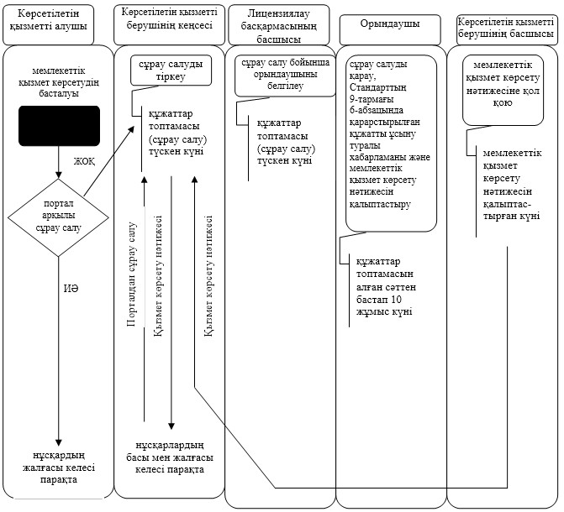
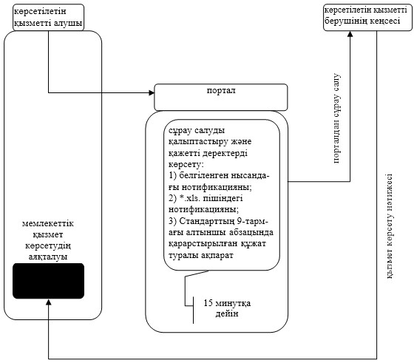

© 2012. Қазақстан Республикасы Әділет министрлігінің «Қазақстан Республикасының Заңнама және құқықтық ақпарат институты» ШЖҚ РМК

